КОМИТЕТ ПО КОНКУРЕНТНОЙ ПОЛИТИКЕ
МОСКОВСКОЙ ОБЛАСТИ

«СОГЛАСОВАНО»  Администрация Сергиево-Посадского  муниципального района  Московской области  ____________________ /_______________/  «___» ____________ 20__ г. | «УТВЕРЖДЕНО»  Комитет по конкурентной политике  Московской области  ____________________ С.Н. Журавлева  «___» ____________ 20__ г.

ИЗВЕЩЕНИЕ О ПРОВЕДЕНИИ АУКЦИОНА № АЗ-СП/17-941
на право заключения договора аренды земельного участка, государственная собственность на который не разграничена, расположенного на территории
Сергиево-Посадского муниципального района Московской области, вид разрешенного использования: для ведения личного подсобного хозяйства
(1 лот)

№ процедуры www.torgi.gov.ru 160817/6987935/18

№ процедуры www.torgi.mosreg.ru 00300060101255

Дата начала приема заявок: 17.08.2017

Дата окончания приема заявок: 26.09.2017

Дата аукциона: 29.09.2017

г. Красногорск
2017 год

1. Правовое регулирование
Аукцион, открытый по форме подачи предложений о цене предмета аукциона с ограничением по составу Участников – только для физических лиц (граждан), проводится в соответствии с требованиями:
- Гражданского кодекса Российской Федерации;
- Земельного кодекса Российской Федерации;
- Федерального закона от 26.07.2006 № 135-ФЗ «О защите конкуренции»;
- Закона Московской области от 07.06.1996 №23/96-ОЗ «О регулировании земельных отношений в Московской области»;
- решения Межведомственной комиссии по вопросам земельно-имущественных отношений в Московской области (протокол от 01.06.2017 № 21, п. 73);
- постановления Главы Сергиево-Посадского муниципального района Московской области от 08.08.2017
№ 1421-ПГ «О проведении аукциона на право заключения договора аренды земельного участка»
(Приложение 1);
- иных нормативно правовых актов Российской Федерации и Московской области.

2. Сведения об аукционе
2.1. Уполномоченный орган – орган местного самоуправления муниципального образования Московской области, принимающий решение о проведении аукциона, об отказе от проведения аукциона, об условиях аукциона (в том числе о начальной цене предмета аукциона, условиях и сроках договора аренды), отвечающий за соответствие земельного участка (лота) характеристикам, указанным в Извещении о проведении аукциона, за своевременное опубликование Извещения о проведении аукциона в порядке, установленном для официального опубликования (обнародования) муниципальных правовых актов по месту нахождения земельного участка, за заключение договора аренды земельного участка, в том числе за соблюдение сроков его заключения.
Наименование: Администрация Сергиево-Посадского муниципального района Московской области.
Адрес: 141300, Московская область, г. Сергиев Посад, проспект Красной Армии, д. 169.
Сайт: www.sergiev-reg.ru
Адрес электронной почты: adm@sergiev-reg.ru
Телефон факс: +7 (496) 551-5100 факс: +7(496) 551-5193
Реквизиты: Управление Федерального казначейства по Московской области
(Администрация Сергиево-Посадского муниципального района Московской области л/с 03000000010)
ИНН 5042022397, КПП 504201001, ОКТМО 46615101.
ГУ Банк России по ЦФО, БИК 044525000, р/сч. 4010 181 084 525 001 0102, КБК 929 1 11 05013 13 0000 120.
2.2. Организатор аукциона – орган, осуществляющий функции по организации и проведению аукциона, утверждающий Извещение о проведении аукциона, состав Аукционной комиссии, в том числе обеспечивающий прием и возврат задатков в установленном порядке.
Наименование: Комитет по конкурентной политике Московской области.
Адрес: 143407, Московская область, г. Красногорск, бульвар Строителей, д. 1.
Сайт: www.zakaz-mo.mosreg.ru
Адрес электронной почты: zakaz-mo@mosreg.ru
Тел.: /факс:+7 (498) 602-05-69.

2.3. Лицо, осуществляющее организационно - технические функции по организации и проведению аукциона – отвечает за соответствие организации и проведения аукциона требованиям действующего законодательства, соблюдение сроков размещения Извещения о проведении аукциона и документов, составляемых в ходе проведения аукциона на сайтах www.torgi.gov.ru, www.torgi.mosreg.ru.
Наименование: Государственное казенное учреждение Московской области «Региональный центр торгов» (сокращенное наименование - ГКУ «РЦТ»).
Адрес: 143441, Московская область, Красногорский район, п/о Путилково, 69-й км МКАД, бизнес-центр «Гринвуд», стр. 17, 5 этаж (Приложение 11).
Сайт: www.rctmo.ru
Адрес электронной почты: torgi@rctmo.ru

2.4. Объект (лот) аукциона: земельный участок, государственная собственность на который
не разграничена, расположенный на территории Сергиево-Посадского муниципального района Московской области.

2.5. Предмет аукциона: право заключения договора аренды Объекта (лота) аукциона.

2.6. Сведения об Объекте (лоте) аукциона:

Лот № 1.
Местоположение (адрес): Московская область, Сергиево-Посадский муниципальный район, городское поселение Сергиев Посад, г. Сергиев Посад, в районе ул. Королева.
Площадь, кв. м: 1 100.
Кадастровый номер: 50:05:0070401:2097 (выписка из Единого государственного реестра недвижимости
об основных характеристиках и зарегистрированных правах на объект недвижимости от 17.02.2017
№ 50-0-1-329/4007/2017-2013 - Приложение 2).
Сведения о правах на земельный участок (включая сведения о собственнике): государственная собственность не разграничена (выписка из Единого государственного реестра недвижимости
об основных характеристиках и зарегистрированных правах на объект недвижимости от 17.02.2017
№ 50-0-1-329/4007/2017-2013 - Приложение 2).
Сведения об ограничениях (обременениях) прав на земельный участок: указаны в Заключении территориального управления Сергиево-Посадского муниципального района Главного управления архитектуры и градостроительства Московской области от 23.01.2017 № 31Исх-4274/Т-16;
Заключении Главного управления культурного наследия Московской области от 28.07.2017 № 45Исх-3575
(Приложение 4); выписке из Единого государственного реестра недвижимости об основных характеристиках
и зарегистрированных правах на объект недвижимости от 17.02.2017 № 50-0-1-329/4007/2017-2013; письме филиала ФГБУ «ФКП Росреестра» по Московской области от 03.03.2017 № 46-30/541 (Приложение 2); постановлении Главы Сергиево-Посадского муниципального района Московской области от 08.08.2017
№ 1421-ПГ «О проведении аукциона на право заключения договора аренды земельного участка»
(Приложение 1). Земельный участок:
- расположен в планируемой особо охраняемой природно-исторической территории «Исторический город Сергиев Посад»;
- часть земельного участка (56 кв.м.) находится в охранной зоне водопровода;
- часто земельного участка (278 кв.м.) находится в охранной зоне электропередач;

- расположен в зоне регулирования застройки и хозяйственной деятельности объекта культурного наследия федерального значения «Ансамбль Троице-Сергиевской лавры, 1540-1550 гг.» с режимом Р 3-7, с учетом регулирования строительства жилых и общественных зданий высотой до 12 м до верха кровли.
Ограничения прав на земельный участок, предусмотренные статьями 56, 56.1 Земельного кодекса Российской Федерации, 2. Запрещается: 2.1. размещение объектов, превышающих установленные параметры;
2.2. строительство объектов капитального строительства на участках «Р3-9» и «Р3-10» без обязательного выполнения историко-культурных исследований и визуально-ландшафтных обоснований размещения объектов капитального строительства и согласования с уполномоченными органами охраны объектов культурного наследия; 2.3. проведение всех видов земляных и строительных работ без предварительного археологического обследования; 2.4. использование рекламных растяжек над автодорогами и проездами и рекламных конструкций на фасадах зданий, площадь которых составляет более 10 процентов от площади фасадов зданий на участках «Р3-9» и «Р3-10» зоны регулирования застройки., Зона регулирования застройки и хозяйственной деятельности объекта культурного наследия федерального значения «Ансамбль
Троице-Сергиевской лавры, 1540-1550 гг.», участки с режимом «Р3», зона с особыми условиями использования территорий, 50.05.2.356, Приказ «Об утверждении границ зон охраны объекта культурного наследия федерального значения «Ансамбль Троице-Сергиевской лавры, 1540-1550 гг.», включенного в Список всемирного наследия, а также требований к режимам использования земель и градостроительн № 1341 от 29.04.2016. Дата начала обременений – не определена, дата прекращения обременений не определена.

Категория земель: земли населенных пунктов.
Вид разрешенного использования: для ведения личного подсобного хозяйства (в соответствии с п. 17 ст. 39.8 Земельного кодекса Российской Федерации изменение вида разрешенного использования земельного участка не допускается).
Фотоматериалы: Приложение 3.

Сведения о допустимых параметрах разрешенного строительства: указаны в Заключении территориального управления Сергиево-Посадского муниципального района Главного управления архитектуры и градостроительства Московской области от 23.01.2017 № 31Исх-4274/Т-16; Заключении Главного управления культурного наследия Московской области от 28.07.2017 № 45Исх-3575
(Приложение 4), в том числе строительство жилых зданий высотой до 12 м до верха кровли.

Сведения о технических условиях подключения (технологического присоединения) объекта капитального строительства к сетям инженерно-технического обеспечения:

- водоснабжения и водоотведения указаны в письме МУП городского поселения Сергиев Посад «Водоканал» от 25.01.2017 № 7 (Приложение 5);

- теплоснабжения указаны в письме МУП городского поселения Сергиев Посад «Теплосеть» от 19.01.2017
№ 98-5 (Приложение 5);

- газоснабжения (предельная свободная мощность существующих сетей, максимальная нагрузка, срок подключения объекта капитального строительства к сетям инженерно-технического обеспечения, размер платы за подключение (технологическое присоединение), срок действия технических условий) указаны в письме филиала «Мытищимежрайгаз» ГУП МО «МОСОБЛГАЗ» от 16.05.2017 № И-А-77 (Приложение 5);

- электроснабжения (предельная свободная мощность существующих сетей, максимальная нагрузка, срок подключения объекта капитального строительства к сетям инженерно-технического обеспечения, размер платы за подключение (технологическое присоединение), срок действия технических условий) указаны
в письме АО «Сергиево-Посадская электросеть» от 07.06.2017 № ПТО-17-775 (4488) (Приложение 5).

Информация о размещении извещения о возможном предоставлении Объекта (лота) аукциона, в соответствии со статьей 39.18. Земельного кодекса Российской Федерации: ранее извещение было опубликовано:
- на официальном сайте Российской Федерации в информационно-телекоммуникационной сети «Интернет» для размещения информации о проведении торгов: www.torgi.gov.ru: №191216/11061362/02, лот № 2, дата публикации 19.12.2016;
- в газете «Вперед» Сергиево-Посадского района от 23.12.2016 № 98 (15526);
- на официальном сайте Администрации Сергиево-Посадского муниципального района Московской области www.sergiev-reg.ru от 19.12.2016.

Начальная цена предмета аукциона: 171 680,74 руб. (Сто семьдесят одна тысяча шестьсот восемьдесят руб. 74 коп.), НДС не облагается.
«Шаг аукциона»: 5 150,42 руб. (Пять тысяч сто пятьдесят руб. 42 коп.).
Размер задатка для участия в аукционе по Объекту (лоту) аукциона: 137 344,59 руб. (сто тридцать семь тысяч триста сорок четыре руб. 59 коп.), НДС не облагается.

Срок аренды: 20 лет.

2.7. Адрес места приема/подачи Заявок:
Московская область, Красногорский район, п/о Путилково, 69-й км МКАД, бизнес-центр «Гринвуд», стр. 17, 5 этаж, Государственное казенное учреждение Московской области «Региональный центр торгов»,
тел. +7 (499) 653-77-55, доб. «2» (Приложение 11).

2.8. Дата и время начала приема/подачи Заявок: 17.08.2017 в 09 час. 00 мин.
понедельник - четверг с 09 час. 00 мин. до 18 час. 00 мин.
пятница и предпраздничные дни с 09 час. 00 мин. до 16 час. 45 мин.;
перерыв с 13 часов 00 минут до 14 час. 00 мин.
26.09.2017 с 09 час. 00 мин. до 17 час. 00 мин.

2.9. Дата и время окончания приема/подачи Заявок: 26.09.2017 в 17 час. 00 мин.

2.10. Место, дата и время окончания рассмотрения Заявок: Московская область, Красногорский район,
69 километр МКАД, Международный торгово-выставочный комплекс «Гринвуд», стр. 17, 5 этаж, Государственное казенное учреждение Московской области «Региональный центр торгов», аукционный зал, 29.09.2017 в 10 час. 00 мин.

2.11. Дата и время начала регистрации Участников аукциона: 29.09.2017 с 10 час. 00 мин.

2.12. Место проведения аукциона: Московская область, Красногорский район, 69 километр МКАД, Международный торгово-выставочный комплекс «Гринвуд», стр. 17, 5 этаж, Государственное казенное учреждение Московской области «Региональный центр торгов», аукционный зал.

2.13. Дата и время проведения аукциона: 29.09.2017 в 11 час. 00 мин.

3. Информационное обеспечение аукциона
3.1. Извещение о проведении аукциона размещается на официальном сайте торгов Российской Федерации в информационно-телекоммуникационной сети «Интернет» для размещения информации о проведении торгов www.torgi.gov.ru (далее – Официальный сайт торгов).
3.2. Извещение о проведении аукциона публикуется Уполномоченным органом в порядке, установленном для официального опубликования (обнародования) муниципальных правовых актов уставом муниципального образования, по месту нахождения Объекта (лота) :
- на официальном сайте Администрации Сергиево-Посадского муниципального района Московской области www.sergiev-reg.ru;
- в периодическом печатном издании – в газете «Вперед» Сергиево-Посадского района.
3.3. Дополнительно информация об аукционе размещается:
- на Едином портале торгов Московской области www.torgi.mosreg.ru (далее – ЕПТ МО).
Все приложения к настоящему Извещению являются его неотъемлемой частью.
3.4. Осмотр Объекта (лота) аукциона производится без взимания платы и обеспечивается Организатором аукциона во взаимодействии с Уполномоченным органом в период заявочной кампании.
Для осмотра Объекта (лота) аукциона с учетом установленных сроков лицо, желающее осмотреть Объект (лот) аукциона, направляет обращение (Приложение 8) на адрес электронной почты torgi@rctmo.ru с указанием следующих данных:
- тема письма: Запрос на осмотр Объекта (лота) аукциона;
- Ф.И.О. лица, уполномоченного на осмотр Объекта (лота) аукциона (гражданина (физического лица), или его представителя);
- адрес электронной почты, контактный телефон;
- дата аукциона;
- № Объекта (лота);
- местоположение (адрес) Объекта (лота) аукциона.
В течение 2 (двух) рабочих дней со дня поступления обращения Организатор аукциона оформляет «смотровое письмо» и направляет его по электронному адресу, указанному в обращении. В «смотровом письме» указывается дата осмотра и контактные сведения лица (представителя Уполномоченного органа), уполномоченного на проведение осмотра.

4. Требования к Заявителям/Участникам аукциона
4.1. Заявителем/Участником аукциона может быть только физическое лицо (гражданин), претендующее
на право заключения договора аренды и подавший Заявку на участие в аукционе.

5. Порядок, форма и срок приема /подачи /отзыва Заявок

ВНИМАНИЕ!
Условия аукциона, порядок и условия заключения договора аренды земельного участка с участником аукциона являются условиями публичной оферты, а подача заявки на участие в аукционе и внесение задатка в установленные в Извещении о проведении аукциона сроки и порядке являются акцептом оферты в соответствии со статьей 438 Гражданского кодекса Российской Федерации.

5.1. Для участия в аукционе с учетом требований, установленных Извещением о проведении аукциона, Заявителю необходимо представить следующие документы:
- Заявку на участие в аукционе по установленной в настоящем Извещении о проведении аукциона форме с указанием банковских реквизитов счета Заявителя для возврата задатка (Приложение 6);
- копии документов, удостоверяющих личность Заявителя (для физических лиц);
- документы, подтверждающие внесение задатка (представление документов, подтверждающих внесение задатка, признается заключением соглашения о задатке).
5.2. Один Заявитель вправе подать только одну Заявку на участие в аукционе в отношении одного лота аукциона.
5.3. Подача Заявок Заявителями или их уполномоченными представителями осуществляется при предъявлении документа, удостоверяющего личность. Лица желающие принять участие в аукционе, должны использовать форму Заявки на участие в аукционе (Приложение 6).
5.4. Заявки принимаются по месту и в срок приема/подачи Заявки, указанные в разделе 2 (пункты 2.7.-2.13.) Извещения о проведении аукциона. В случае подачи Заявки Заявителем посредством почтовой связи, риск несвоевременного ее поступления Организатору аукциона, несет Заявитель.
5.5. Ответственный сотрудник регистрирует Заявку в журнале регистрации заявок, присваивает ей соответствующий номер, указывает дату и время ее приема/подачи.
При подаче Заявителями Заявок на участие в аукционе, сотрудником, осуществляющим прием и оформление документов, консультации не проводятся.
5.6. Заявка, поступившая по истечении срока приема/подачи Заявки, возвращается в день ее поступления Заявителю или его уполномоченному представителю в порядке, предусмотренном для приема/подачи Заявки.
5.7. Заявка и прилагаемые к ней документы представляются Заявителем единовременно. Не допускается раздельная подача Заявки и прилагаемых к ней документов, представление дополнительных документов после подачи Заявки или замена ранее поданных документов без отзыва Заявки.
5.8. Заявитель вправе отозвать принятую Организатором аукциона Заявку на участие в аукционе в любое время до установленного в Извещении о проведении аукциона дня окончания срока приема/подачи Заявок (пункт 2.9.).
5.9. Отзыв принятой Заявки оформляется путем направления Заявителем в адрес Организатора аукциона уведомления в письменной форме (с указанием даты приема/подачи Заявки) за подписью Заявителя
с расшифровкой Ф.И.О. (для граждан (физических лиц)). Уведомление об отзыве принятой Заявки принимается в установленные в Извещении о проведении аукциона дни и часы приема/подачи Заявок, аналогично порядку приема/подачи Заявок.
5.11. Заявка подается Заявителем по форме, которая установлена в Извещении о проведении аукциона (Приложение 6). Заявка должна быть заполнена по всем пунктам и подписана Заявителем или уполномоченным им представителем и заверена печатью Заявителя (при наличии).
5.12. Верность копий представляемых документов должна быть подтверждена оригиналом подписи Заявителя или уполномоченного им представителя и заверена печатью Заявителя (при наличии).
5.13. Заявка и документы, прилагаемые к ней, должны быть:
- сшиты в единую книгу, которая должна содержать сквозную нумерацию листов;
- заполнены разборчиво на русском языке и по всем пунктам;
- копии документов, входящие в состав Заявки, должны иметь четко читаемый текст;
- на прошивке заверены оригиналом подписи Заявителя с указанием Ф.И.О. (для граждан (физических лиц)) либо их представителей с указанием количества листов;
При заполнении Заявки и оформлении документов не допускается применение факсимильных подписей.
5.14. Ответственность за достоверность представленной информации и документов несет Заявитель.
5.15. Поданные документы на участие в аукционе не возвращаются, за исключением случаев, указанных в пунктах 5.6., 5.8., 5.9. Извещения о проведении аукциона.

6. Условия допуска к участию в аукционе
Заявитель не допускается к участию в аукционе в следующих случаях:
- непредставление необходимых для участия в аукционе документов или представление недостоверных сведений;
- непоступление задатка на дату рассмотрения Заявок на участие в аукционе на счет, указанный в
пункте 7.5. настоящего Извещения о проведении аукциона;
- подача Заявки на участие в аукционе лицом, которое в соответствии с Земельным кодексом Российской Федерации и другими федеральными законами не имеет права быть Участником аукциона и приобрести земельный участок в аренду.

7. Порядок внесения и возврата задатка
7.1. Для участия в аукционе устанавливается требование о внесении задатка. Заявители обеспечивают поступление задатков в порядке и в сроки, указанные в настоящем Извещении о проведении аукциона.
7.2. Документом, подтверждающим внесение задатка, является платежное поручение, квитанция об оплате или иной документ, подтверждающие перечисление задатка, с отметкой банка о его исполнении.
7.3. Представление документов, подтверждающих внесение задатка, признается заключением соглашения о задатке (Приложение 7).
7.4. Плательщиком денежных средств в качестве задатка может быть исключительно Заявитель.
Не допускается перечисление денежных средств в качестве задатка иными лицами. Перечисленные денежные средства иными лицами, кроме Заявителя, будут считаться ошибочно перечисленными денежными средствами и возвращены плательщику.
7.5. Денежные средства в качестве задатка для участия в аукционе вносятся Заявителем платежом на расчетный счет по следующим банковским реквизитам:
Получатель платежа: МЭФ Московской области (л/с 05868217110 - Государственное казенное учреждение Московской области «Региональный центр торгов»),
ОГРН 1145024006577, ИНН 5024147611, КПП 502401001,
р/с 40302810845254000001, БИК 044525000,
Банк получателя: ГУ Банка России по ЦФО
В связи с отсутствием КБК при заполнении полей (104, 105) платежного поручения (квитанции об оплате) для перечисления задатка рекомендуется указывать в соответствующих полях КБК - «0», ОКТМО - «0».
Назначение платежа: «Задаток для участия в аукционе «__»________ 20__ (дата аукциона), № лота __ по Договору о задатке от «____»______ 20__ №___» (при наличии реквизитов Договора), НДС не облагается».
7.6. Информацией о поступлении денежных средств от Заявителя в качестве задатка в установленные сроки на расчетный счет, указанный в п.7.5. настоящего Извещения о проведении аукциона, является справка получателя платежа, предоставляемая на рассмотрение Аукционной комиссии.
7.7. Задаток Заявителя, подавшего Заявку с опозданием (после окончания установленного срока приема/подачи Заявок), возвращается такому Заявителю в порядке, установленном для Участников аукциона.
7.8. Задаток Заявителя, отозвавшего Заявку до окончания срока приема/подачи Заявок (пункт 2.9.), возвращается такому Заявителю в течение 3 (трех) рабочих дней со дня поступления уведомления об отзыве Заявки на участие в аукционе. В случае отзыва Заявки Заявителем позднее дня окончания срока приема/подачи Заявок задаток возвращается в порядке, установленном для Участников аукциона (пункт 7.10.).
7.9. Задаток Заявителя, не допущенного к участию в аукционе, возвращается такому Заявителю в течение 3 (трех) рабочих дней со дня оформления (подписания) протокола рассмотрения заявок на участие в аукционе.
7.10. Задаток лицам, участвовавшим в аукционе, но не победившим в нем, возвращается в течение
3 (трех) рабочих дней со дня подписания протокола о результатах аукциона.
7.11. Задаток Участникам, не участвовавшим в аукционе, возвращается в срок, предусмотренном
п. 7.10. Извещения о проведении аукциона.
7.12. Задаток, внесенный лицом, признанным Победителем аукциона, задаток, внесенный иным лицом, с которым договор аренды земельного участка заключается в соответствии с пунктом 13, 14 или 20 статьи 39.12 Земельного кодекса Российской Федерации, засчитываются в счет арендной платы за него.
Задатки, внесенные этими лицами, уклонившимися от заключения договора аренды земельного участка, не возвращаются.
7.13. В случае принятия Уполномоченным органом решения об отказе в проведении аукциона, поступившие задатки возвращаются Заявителям в течение 3 (трех) рабочих дней с даты принятия такого решения.
7.14. В случае изменения реквизитов Заявителя/Участника аукциона для возврата задатка, указанных в Заявке, Заявитель/Участник направляет в адрес Организатора аукциона уведомление об их изменении, при этом задаток возвращается Заявителю/Участнику в порядке, установленном настоящим разделом.

8. Аукционная комиссия
8.1. Аукционная комиссия формируется Организатором аукциона и осуществляет следующие полномочия:
- обеспечивает в установленном порядке проведение аукциона;
- рассматривает Заявки на предмет соответствия требованиям, установленным Извещением о проведении аукциона, и соответствия Заявителя требованиям, предъявляемым к Участникам, устанавливает факты соответствия полноте и срокам поступления на счет получателя платежей денежных средств от Заявителей для оплаты задатков;
- принимает решение о признании Заявителей Участниками аукциона или об отказе в допуске Заявителей к участию в аукционе, которое оформляется протоколом рассмотрения заявок, подписываемое Аукционной комиссией не позднее одного дня со дня рассмотрения Заявок и размещается на Официальном сайте торгов, на ЕПТ МО не позднее, чем на следующий день после дня подписания указанного протокола;
- направляет (выдает) Заявителям, признанными Участниками аукциона и Заявителям, не допущенным к участию в аукционе, уведомления о принятых решениях в отношении их не позднее дня, следующего за днем подписания протокола рассмотрения заявок;
- выбирает Аукциониста путем открытого голосования;
- составляет Протокол о результатах аукциона, один из которых передает Победителю аукциона или уполномоченному представителю под расписку в день проведения аукциона.
8.2. Аукционная комиссия правомочна осуществлять функции и полномочия, если на ее заседании присутствует не менее пятидесяти процентов общего числа ее членов, при этом общее число членов Аукционной комиссии должно быть не менее пяти человек.

9. Порядок проведения аукциона
9.1. На регистрацию для участия в аукционе допускаются Участники аукциона:
физические лица, при предъявлении паспорта;
представители физических, имеющие право действовать от имени физических лиц, на основании доверенности, оформленной в соответствии с действующим законодательством, прилагаемой к заявке соответствующего Участника (Приложение 10), при предъявлении паспорта.
9.2. Аукцион проводится путем повышения начальной цены предмета аукциона, указанной в Извещении о проведении аукциона, на «шаг аукциона».
9.3. При проведении аукциона осуществляется аудио- или видеозапись аукциона.
9.4. Аукцион проводится в следующем порядке:
- до начала аукциона Участники или их уполномоченные представители должны пройти регистрацию и получить пронумерованные карточки Участника аукциона;
- в аукционный зал допускаются зарегистрированные Участники аукциона, а также иные лица, по решению Аукционной комиссии;
- аукцион начинается с объявления представителем Аукционной комиссии о проведении аукциона и представления Аукциониста;
- Аукционистом оглашается порядок проведения аукциона, номер (наименование) Объекта (лота), его краткая характеристика, начальная цена предмета аукциона, «шаг аукциона», а также номера карточек Участников аукциона по данному Объекту (лоту) аукциона;
- при объявлении Аукционистом начальной цены предмета аукциона, Участникам аукциона предлагается заявить цену предмета аукциона, увеличенную в соответствии с «шагом аукциона», путем поднятия карточек;
- Аукционист объявляет номер карточки Участника аукциона, который первый поднял карточку после объявления Аукционистом начальной цены предмета аукциона, увеличенную в соответствии с «шагом аукциона»;
- каждая последующая цена предмета аукциона, превышающая предыдущую цену на «шаг аукциона», заявляется Участниками аукциона путем поднятия карточек;
- если после троекратного объявления последней подтвержденной цены предмета аукциона ни один из Участников аукциона не заявил о своем намерении предложить более высокую цену предмета аукциона (не поднял карточку), аукцион завершается;
- по завершении аукциона Аукционист объявляет Победителя аукциона, номер его карточки и называет размер предложенной им цены предмета аукциона.
9.5. Победителем аукциона признается Участник аукциона, предложивший наибольшую цену предмета аукциона, номер карточки которого был назван Аукционистом последним.
9.6. Во время проведения аукциона его Участникам запрещено покидать аукционный зал, передвигаться по аукционному залу, осуществлять действия, препятствующие проведению аукциона Аукционистом, общаться с другими Участниками аукциона и разговаривать по мобильному телефону, при этом звук мобильного телефона должен быть отключен, осуществлять видео или фотосъемку без уведомления Аукционной комиссии.
9.7. Участники, нарушившие порядок (п.9.6.), и получившие дважды предупреждение от Аукционной комиссии могут быть удалены из аукционного зала по решению Аукционной комиссии, что отражается в Протоколе о результатах аукциона.
9.8. В ходе аукциона Участник имеет право совершить 1 (один) звонок по телефону или задать вопрос Аукционной комиссии, предварительно обратившись к ней. В этом случае аукцион приостанавливается не более чем на 3 (три) минуты.
9.9. Результаты аукциона оформляются Протоколом о результатах аукциона, который размещается в порядке, установленном разделом 3 Извещения о проведении аукциона в течение одного рабочего дня со дня его подписания.
9.10. Аукцион признается несостоявшимся в случаях, если:
- по окончании срока подачи заявок на участие в аукционе была подана одна Заявка;
- на основании результатов рассмотрения Заявок на участие в аукционе принято решение о допуске
к участию в аукционе и признании Участником только одного Заявителя (Единственный участник);
- в аукционе участвовал только один Участник (Участник единственно принявший участие
в аукционе);
- по окончании срока подачи заявок на участие в аукционе не было подано ни одной Заявки
- на основании результатов рассмотрения Заявок принято решение об отказе в допуске к участию
в аукционе всех Заявителей;
- при проведении аукциона не присутствовал ни один из Участников аукциона;
- после троекратного объявления предложения о начальной цене предмета аукциона не поступило ни одного предложения о цене предмета аукциона, которое предусматривало бы более высокую цену предмета аукциона.
9.11. Уполномоченный орган вправе объявить о проведении повторного аукциона в случае, если аукцион был признан несостоявшимся и лицо, подавшее единственную Заявку на участие в аукционе, Заявитель, признанный Единственным участником аукциона, или Участник единственно принявший участие
в аукционе в течение 30 (тридцати) дней со дня направления им проекта договора аренды земельного участка не подписали и не представили в Уполномоченный орган указанные договоры. При этом условия повторного аукциона могут быть изменены.

10. Условия и сроки заключения договора аренды земельного участка
10.1. Заключение договора аренды земельного участка (Приложение 9) осуществляется в порядке, предусмотренном Гражданским кодексом Российской Федерации, Земельным кодексом Российской Федерации.
10.2. Уполномоченный орган направляет Победителю аукциона или Участнику единственно принявшему участие в аукционе 3 (три) экземпляра подписанного проекта договора аренды земельного участка в десятидневный срок со дня составления (подписания) протокола о результатах аукциона.
10.3. В случае, если по окончании срока подачи Заявок на участие в аукционе подана только одна Заявка на участие в аукционе, при условии соответствия Заявки и Заявителя, подавшего указанную Заявку, всем требованиям, указанным в Извещении о проведении аукциона, Уполномоченный орган в течение 10 (десяти) дней со дня рассмотрения указанной Заявки направляет Заявителю 3 (три) экземпляра подписанного договора аренды земельного участка. При этом размер ежегодной арендной платы по договору аренды земельного участка определяется в размере, равном начальной цене предмета аукциона.
10.4. Не допускается заключение договора аренды земельного участка ранее чем через 10 (десять) дней со дня размещения информации о результатах аукциона на Официальном сайте торгов.
10.5. Победитель аукциона или иное лицо, с которым заключается договор аренды земельного участка
в соответствии с Земельным кодексом Российской Федерации, обязаны подписать договор аренды земельного участка в течение 30 (тридцати) дней со дня направления такого договора.
10.6. Если договор аренды земельного участка в течение 30 (тридцати) дней со дня направления проекта договора аренды земельного участка Победителю аукциона не был им подписан и представлен в Уполномоченный орган, Уполномоченный орган предлагает заключить указанный договор иному Участнику аукциона, который сделал предпоследнее предложение о цене предмета аукциона, по цене, предложенной Победителем аукциона.
10.7. В случае, если Победитель аукциона или иное лицо, с которым заключается договор аренды земельного участка в соответствии с Земельным кодексом Российской Федерации, в течение 30 (тридцати) дней со дня направления Уполномоченным органом проекта указанного договора аренды, не подписал и не представил Уполномоченному органу указанный договор, Уполномоченный орган в течение 5 (пяти) рабочих дней со дня истечения этого срока направляет сведения в Управление Федеральной антимонопольной службы по Московской области (в соответствии с постановлением Правительства Российской Федерации
от 02.03.2015 № 187 «О внесении изменений в Положение о Федеральной антимонопольной службе») для включения в реестр недобросовестных Участников аукциона.

Приложение 1
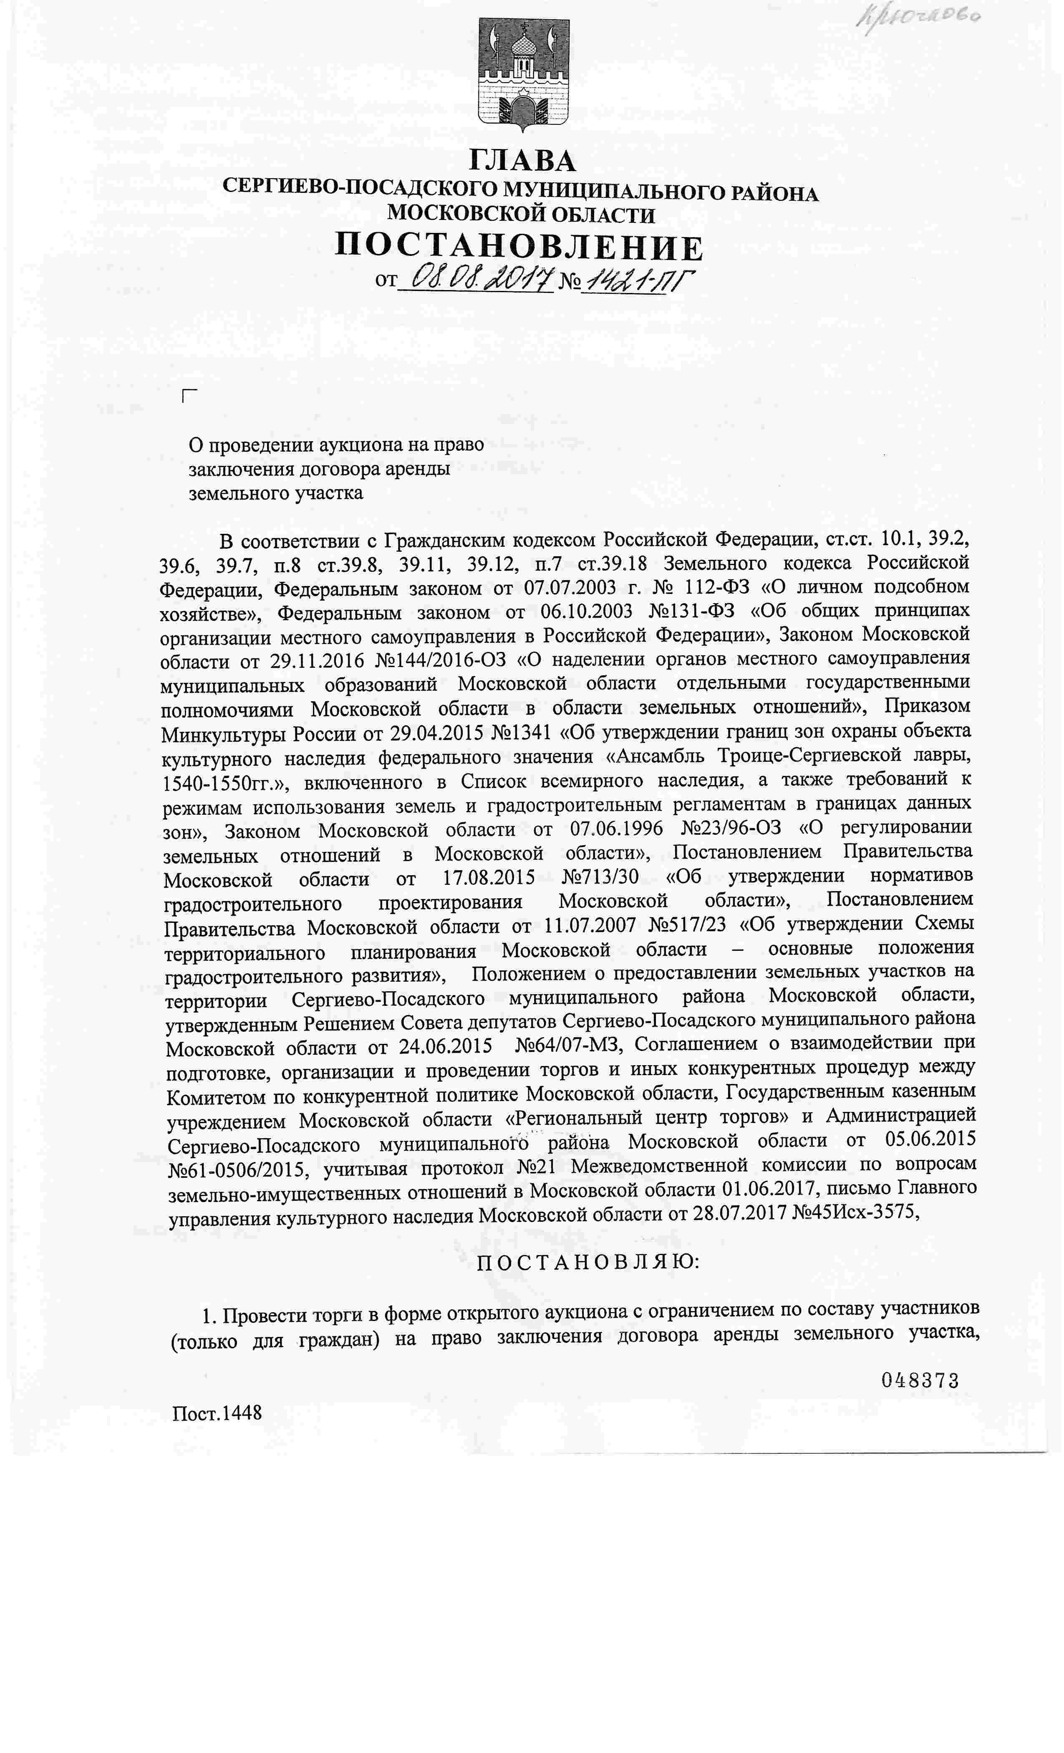
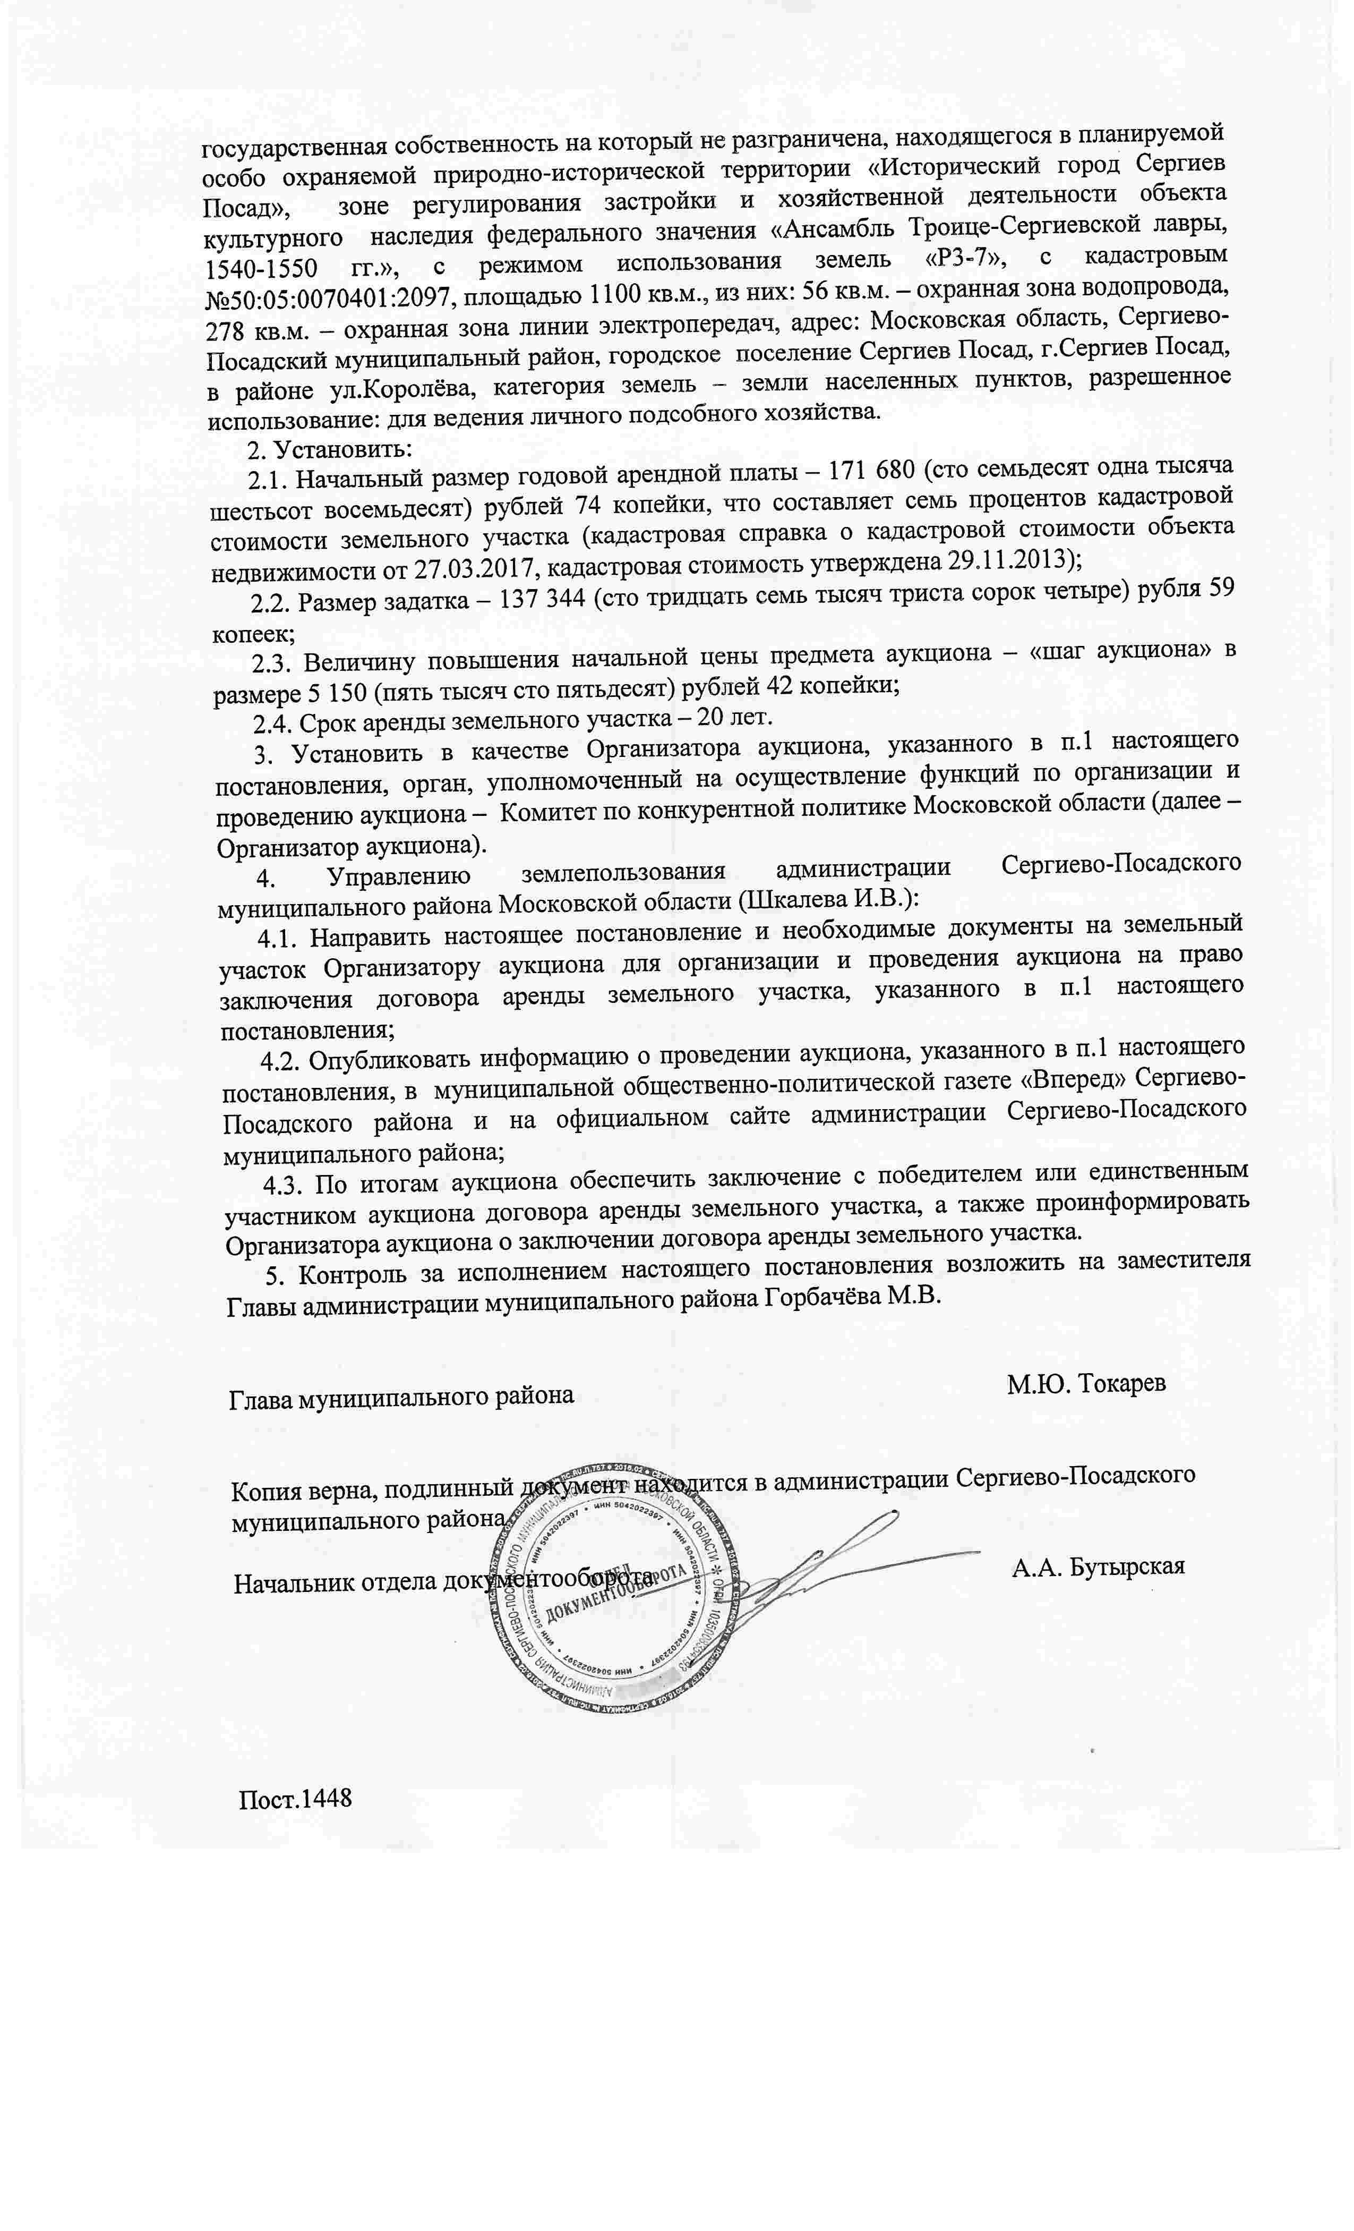

Приложение 2
Лот № 1
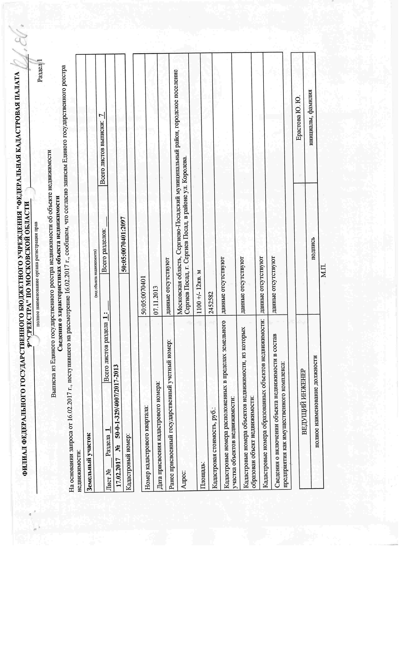
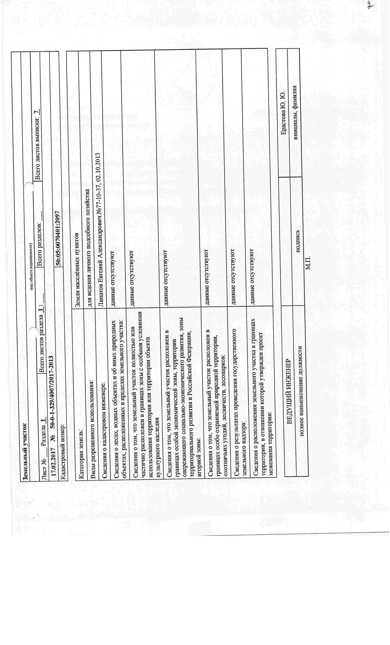
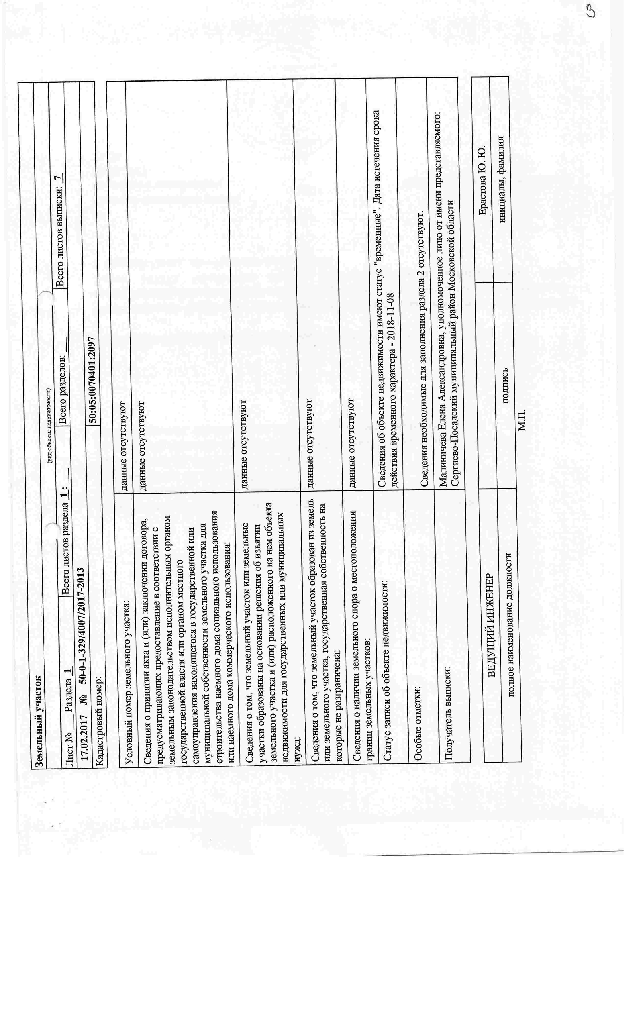
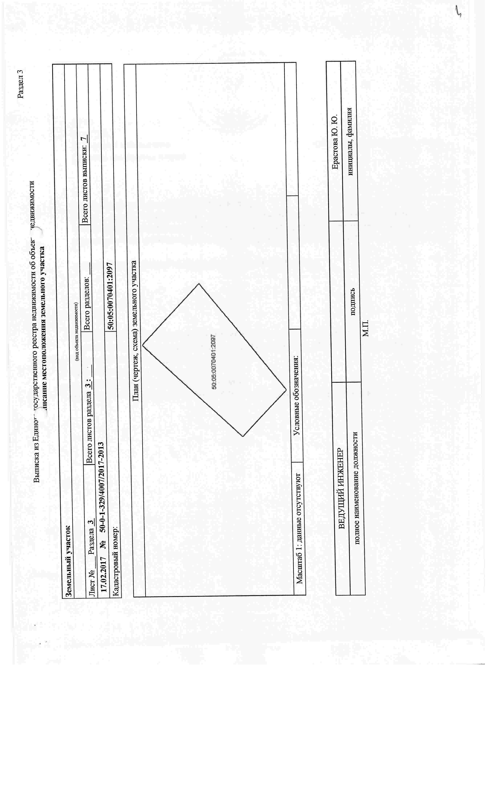
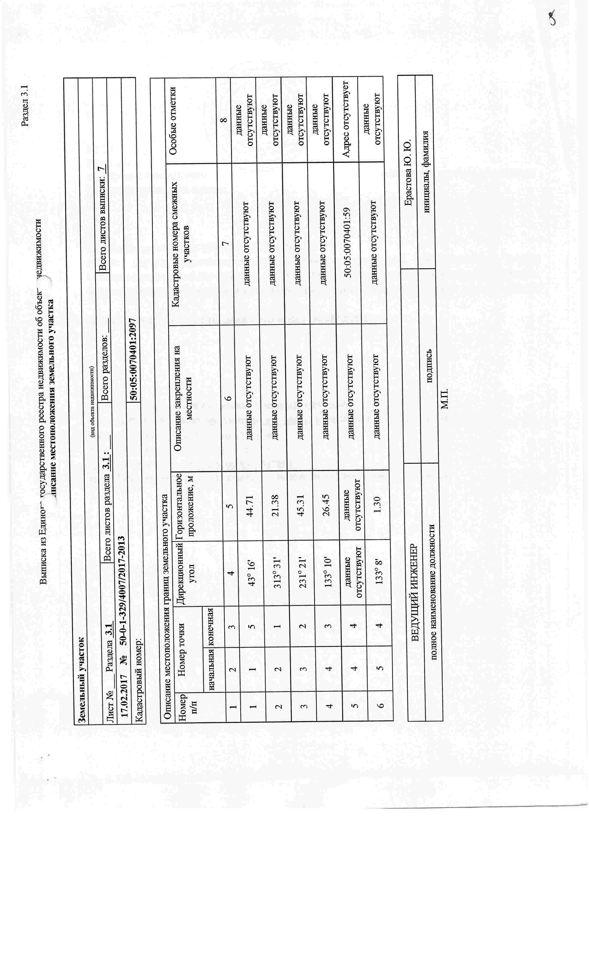
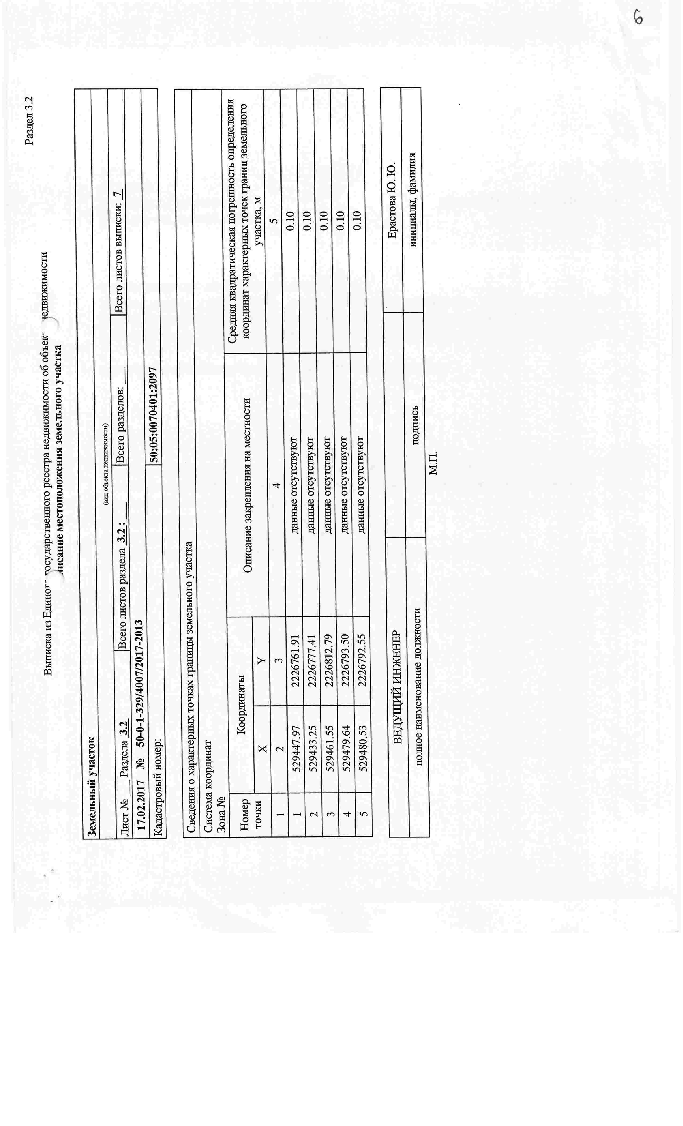
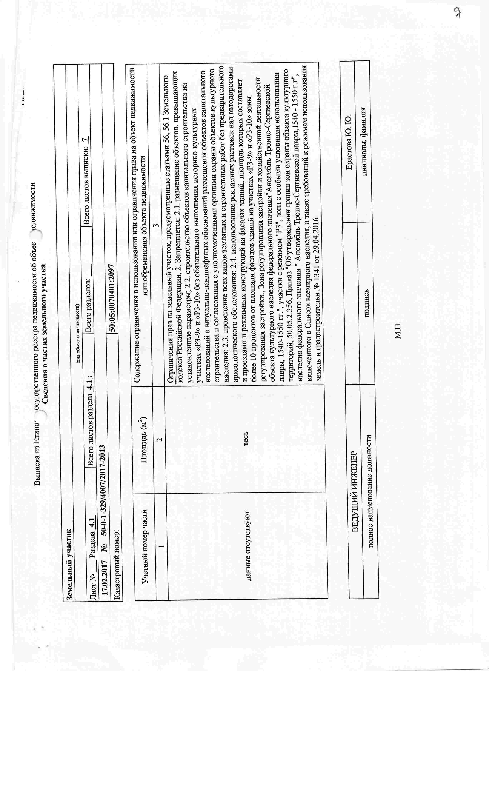
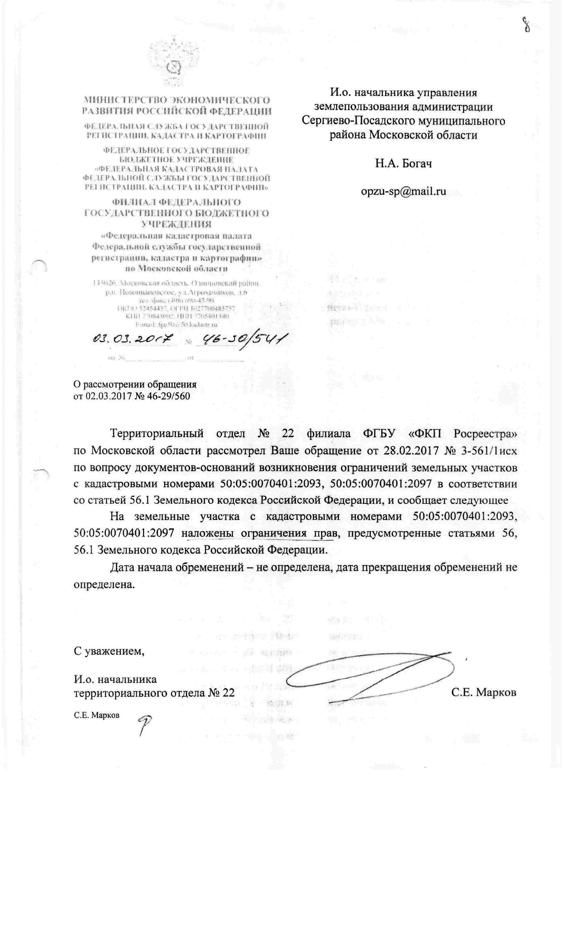

Приложение 3
Фотоматериалы по Лоту № 1

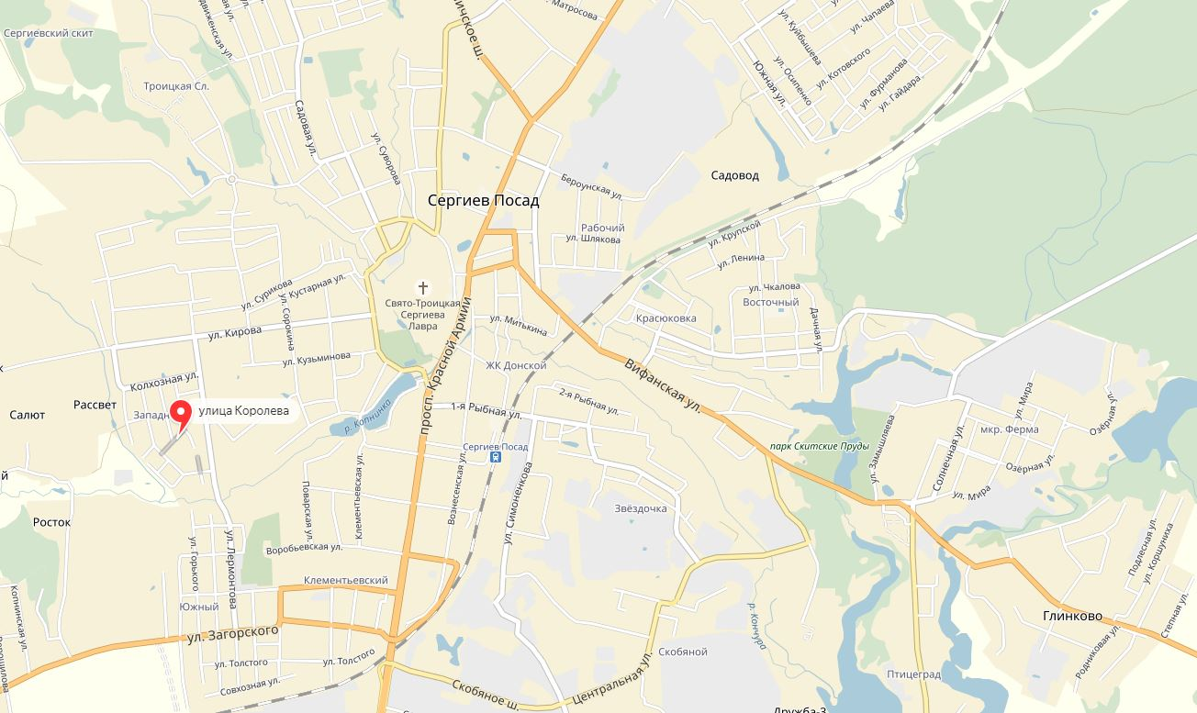

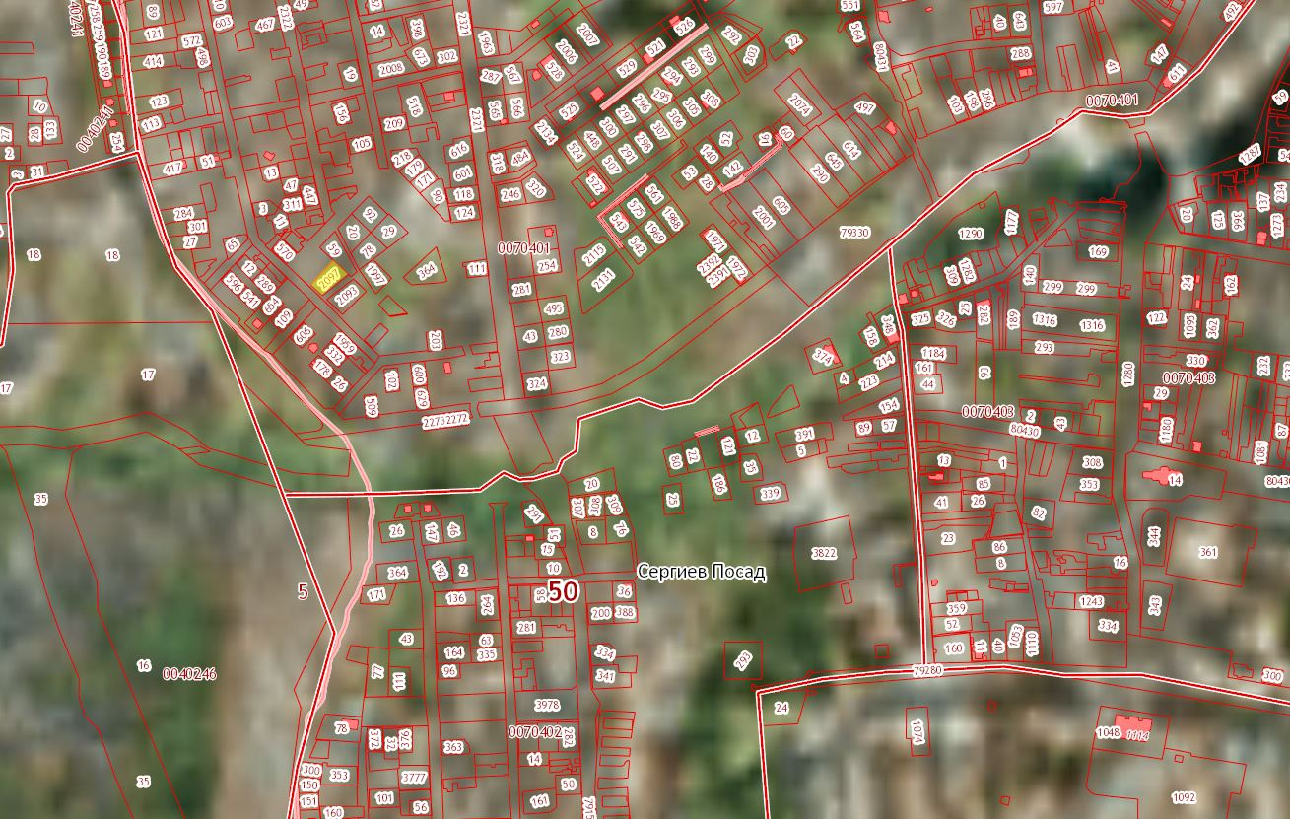

Приложение 4
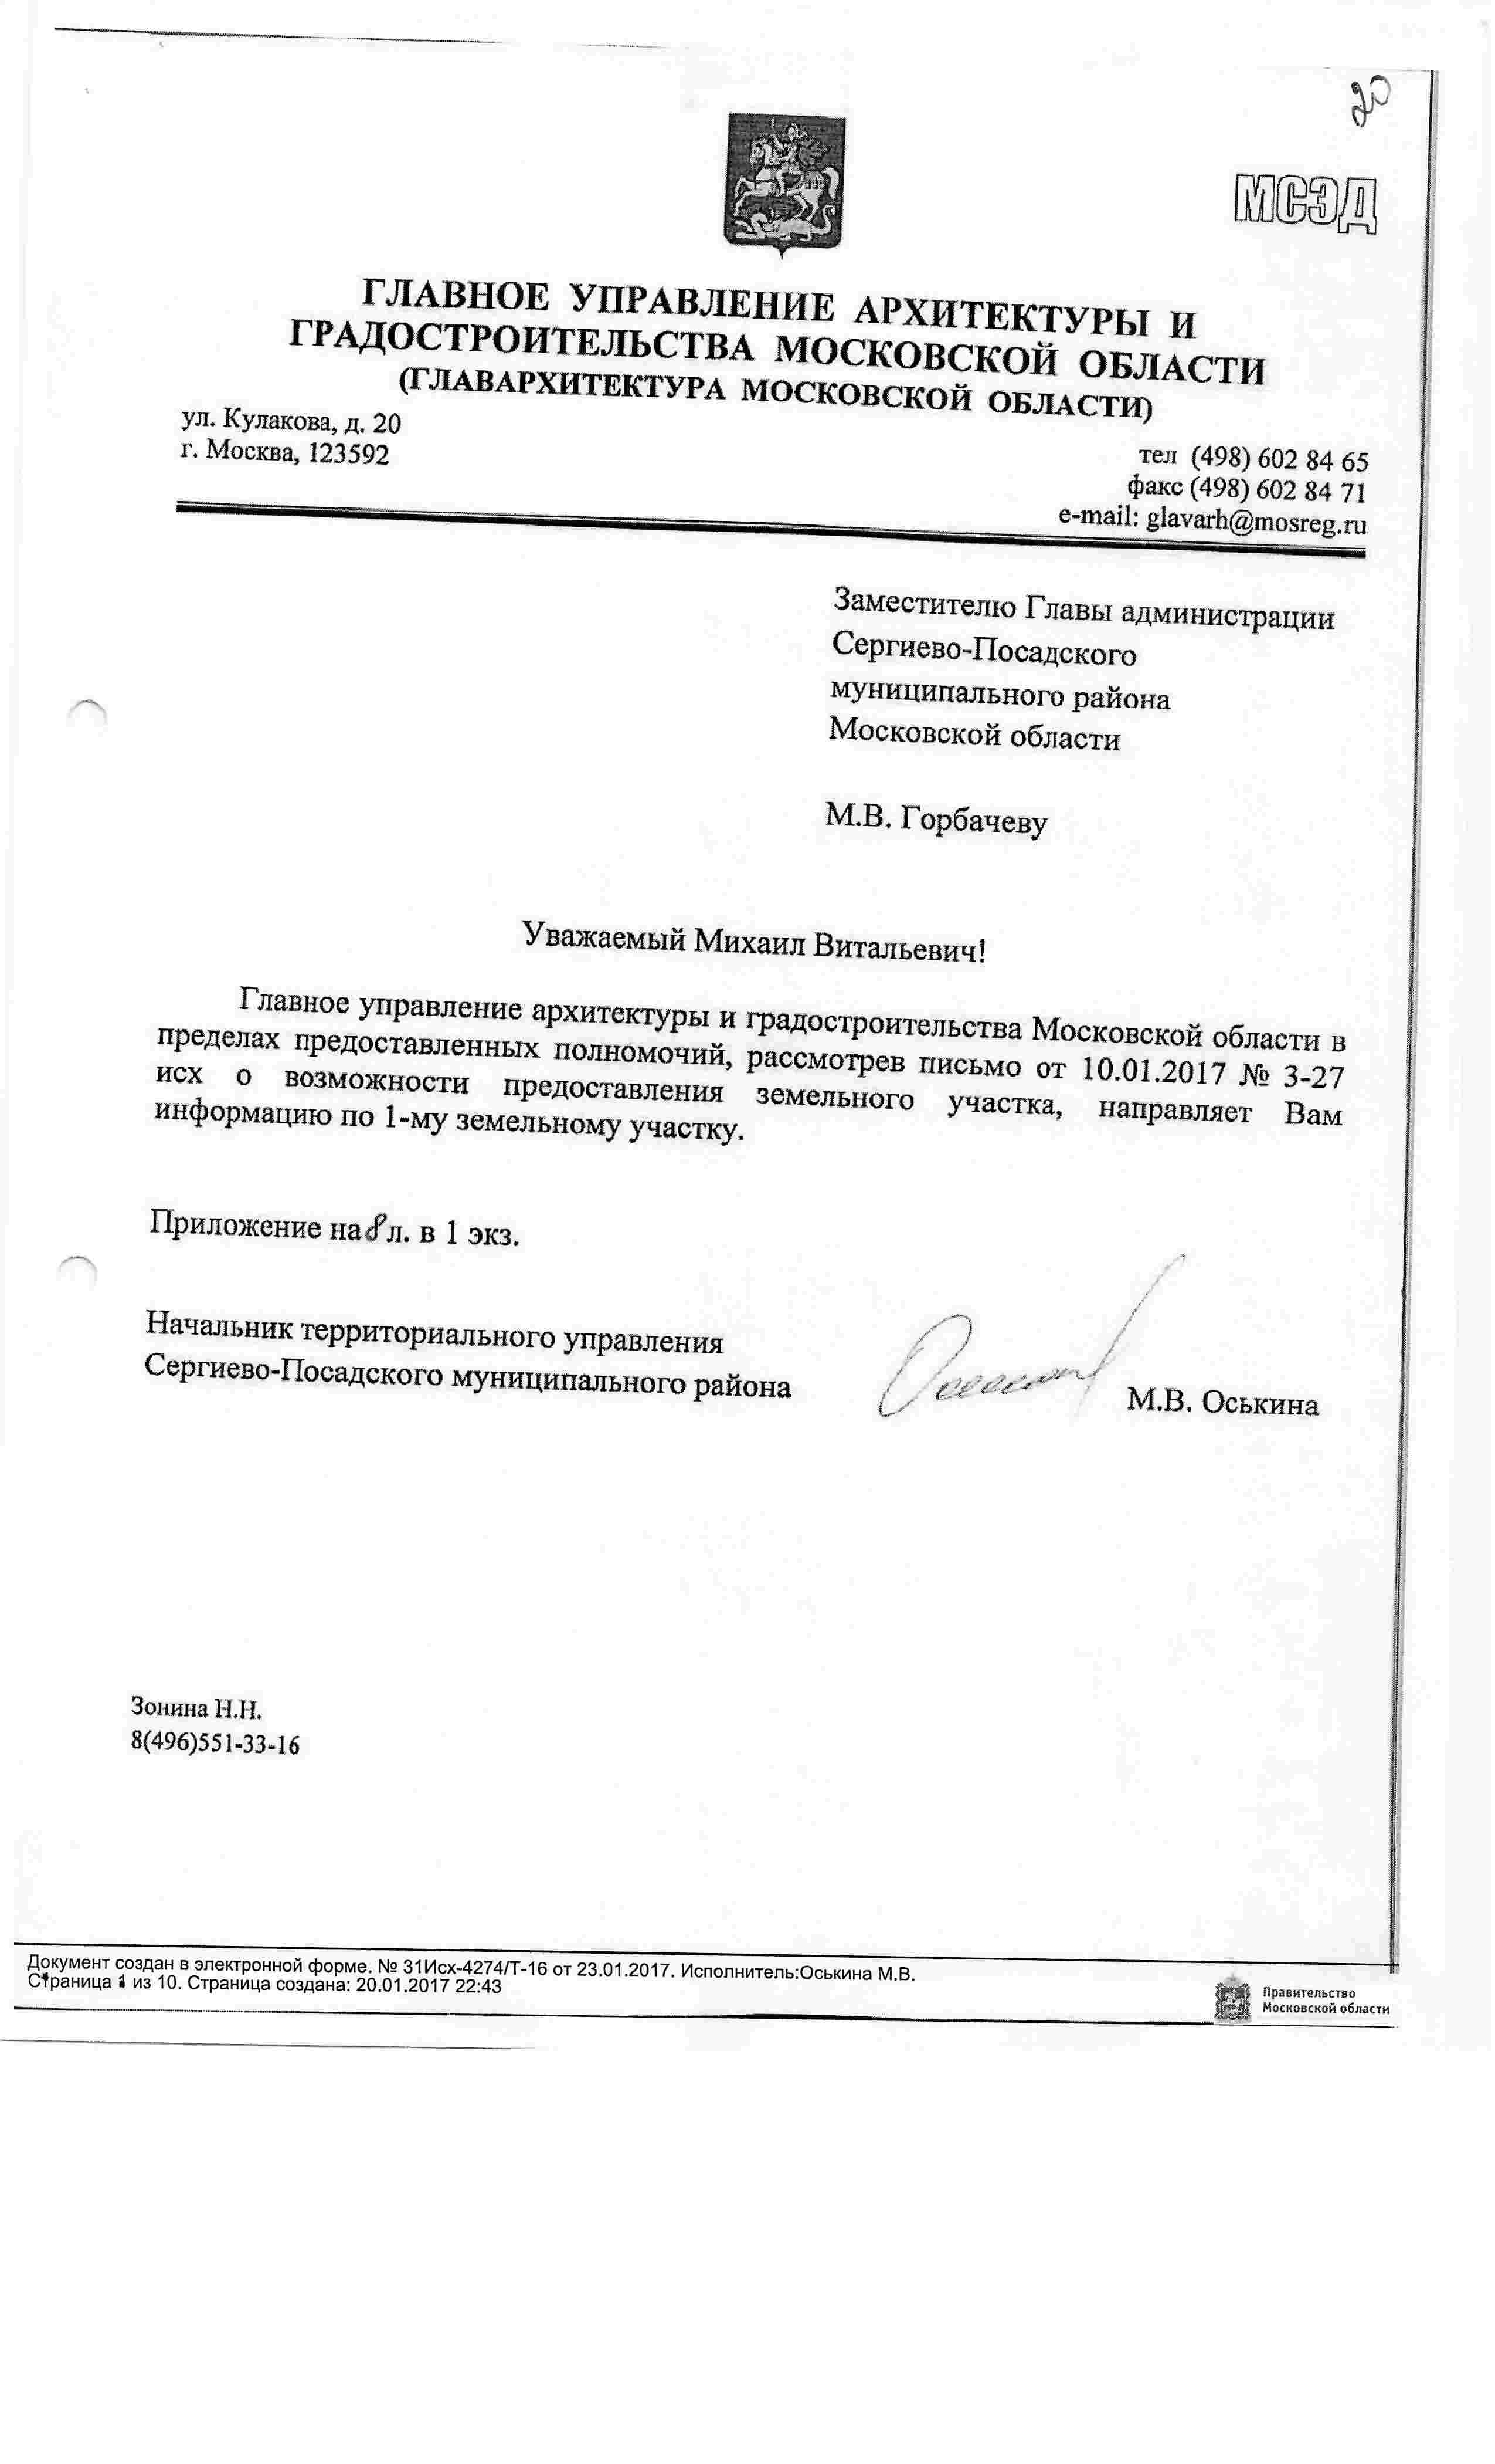
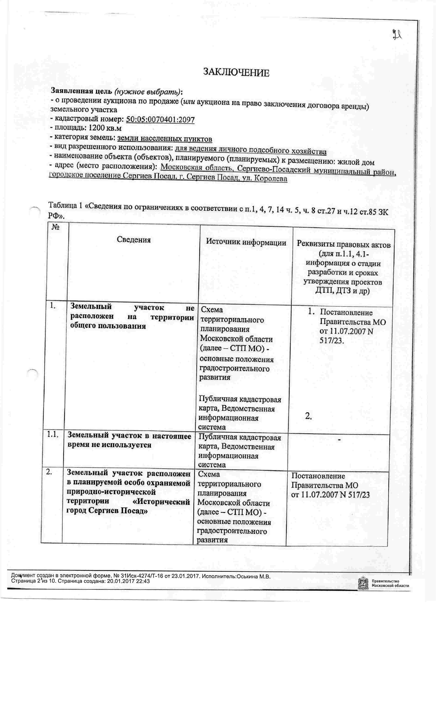
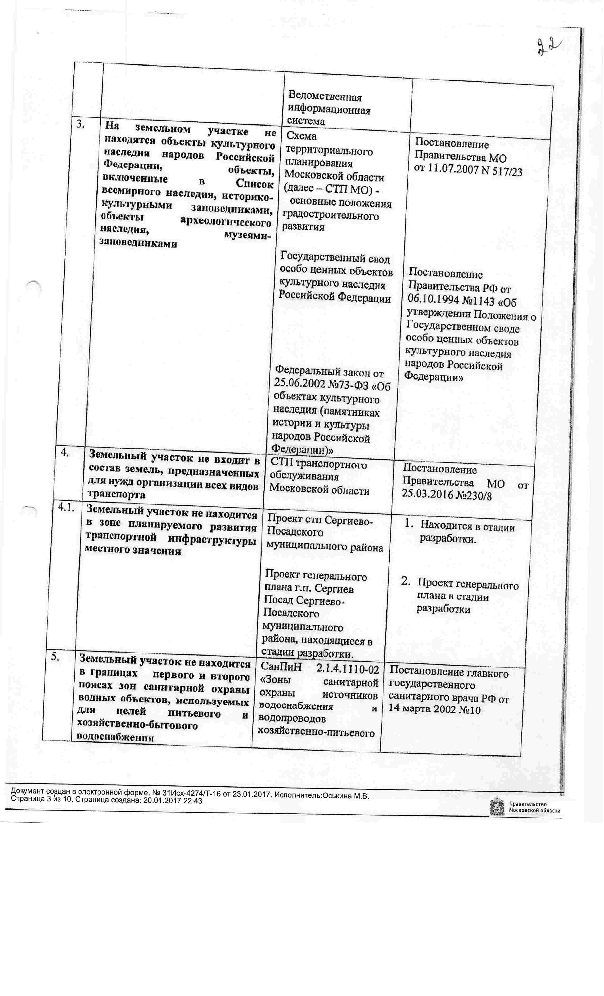
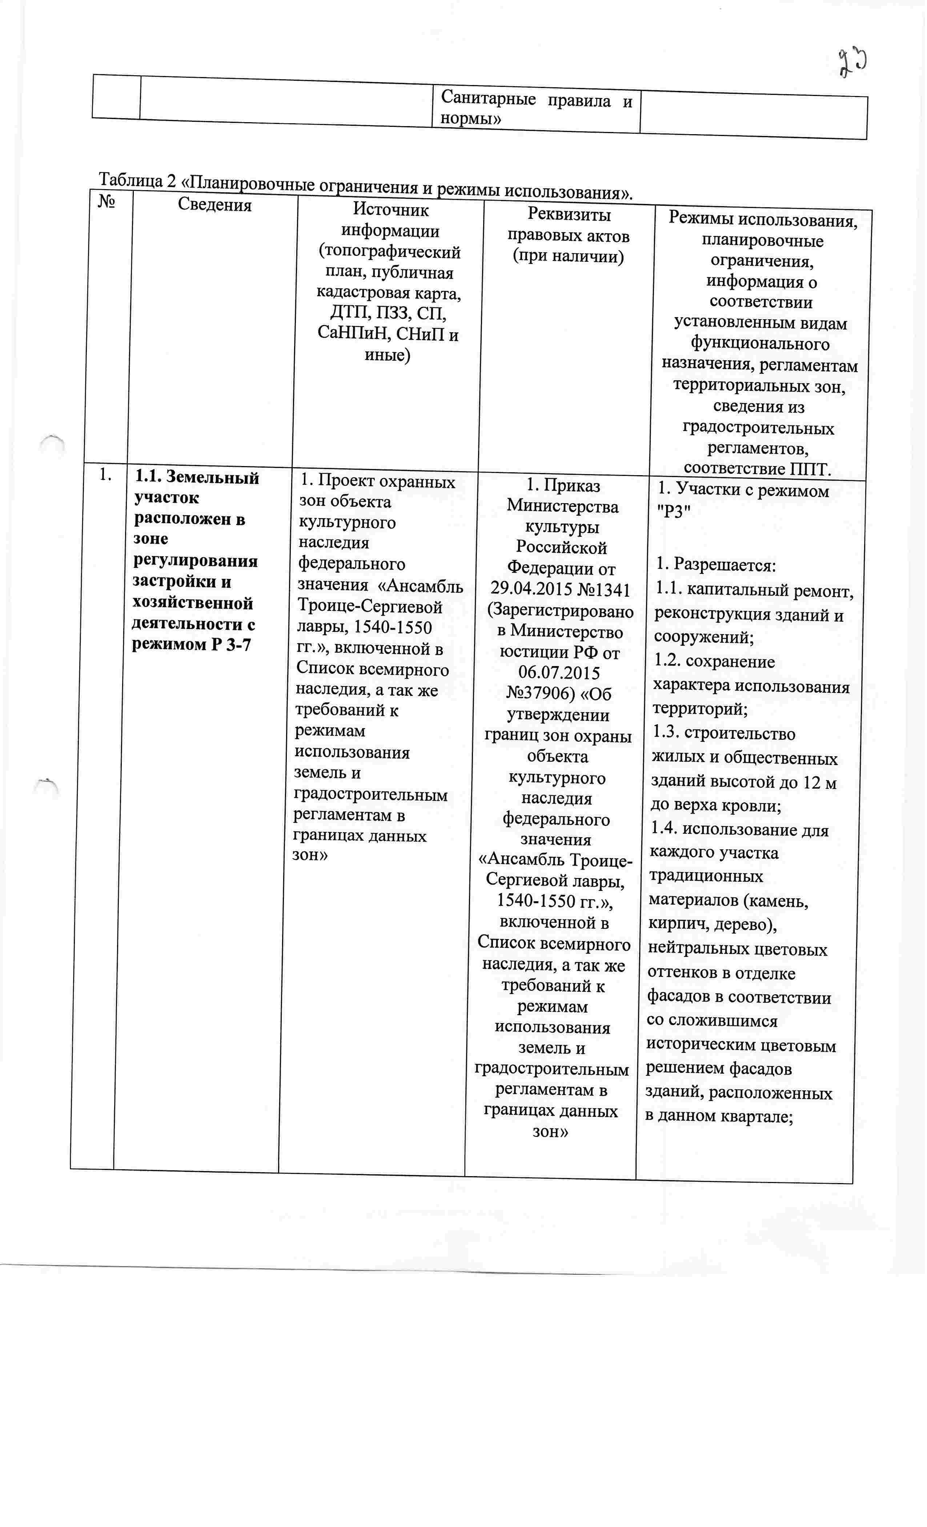
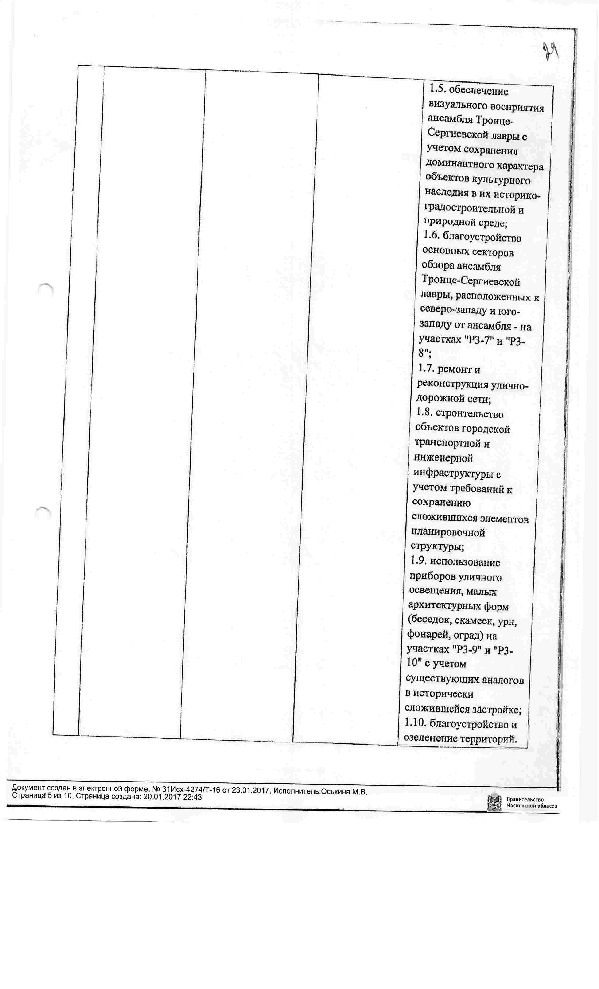
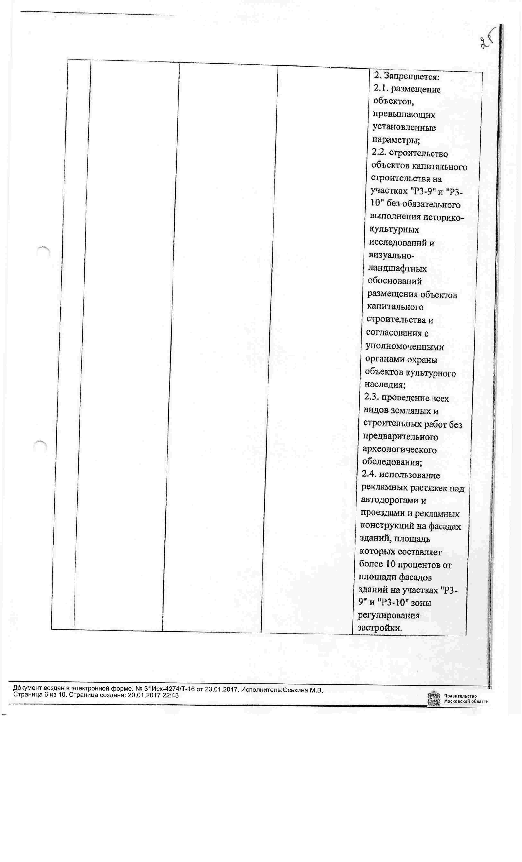
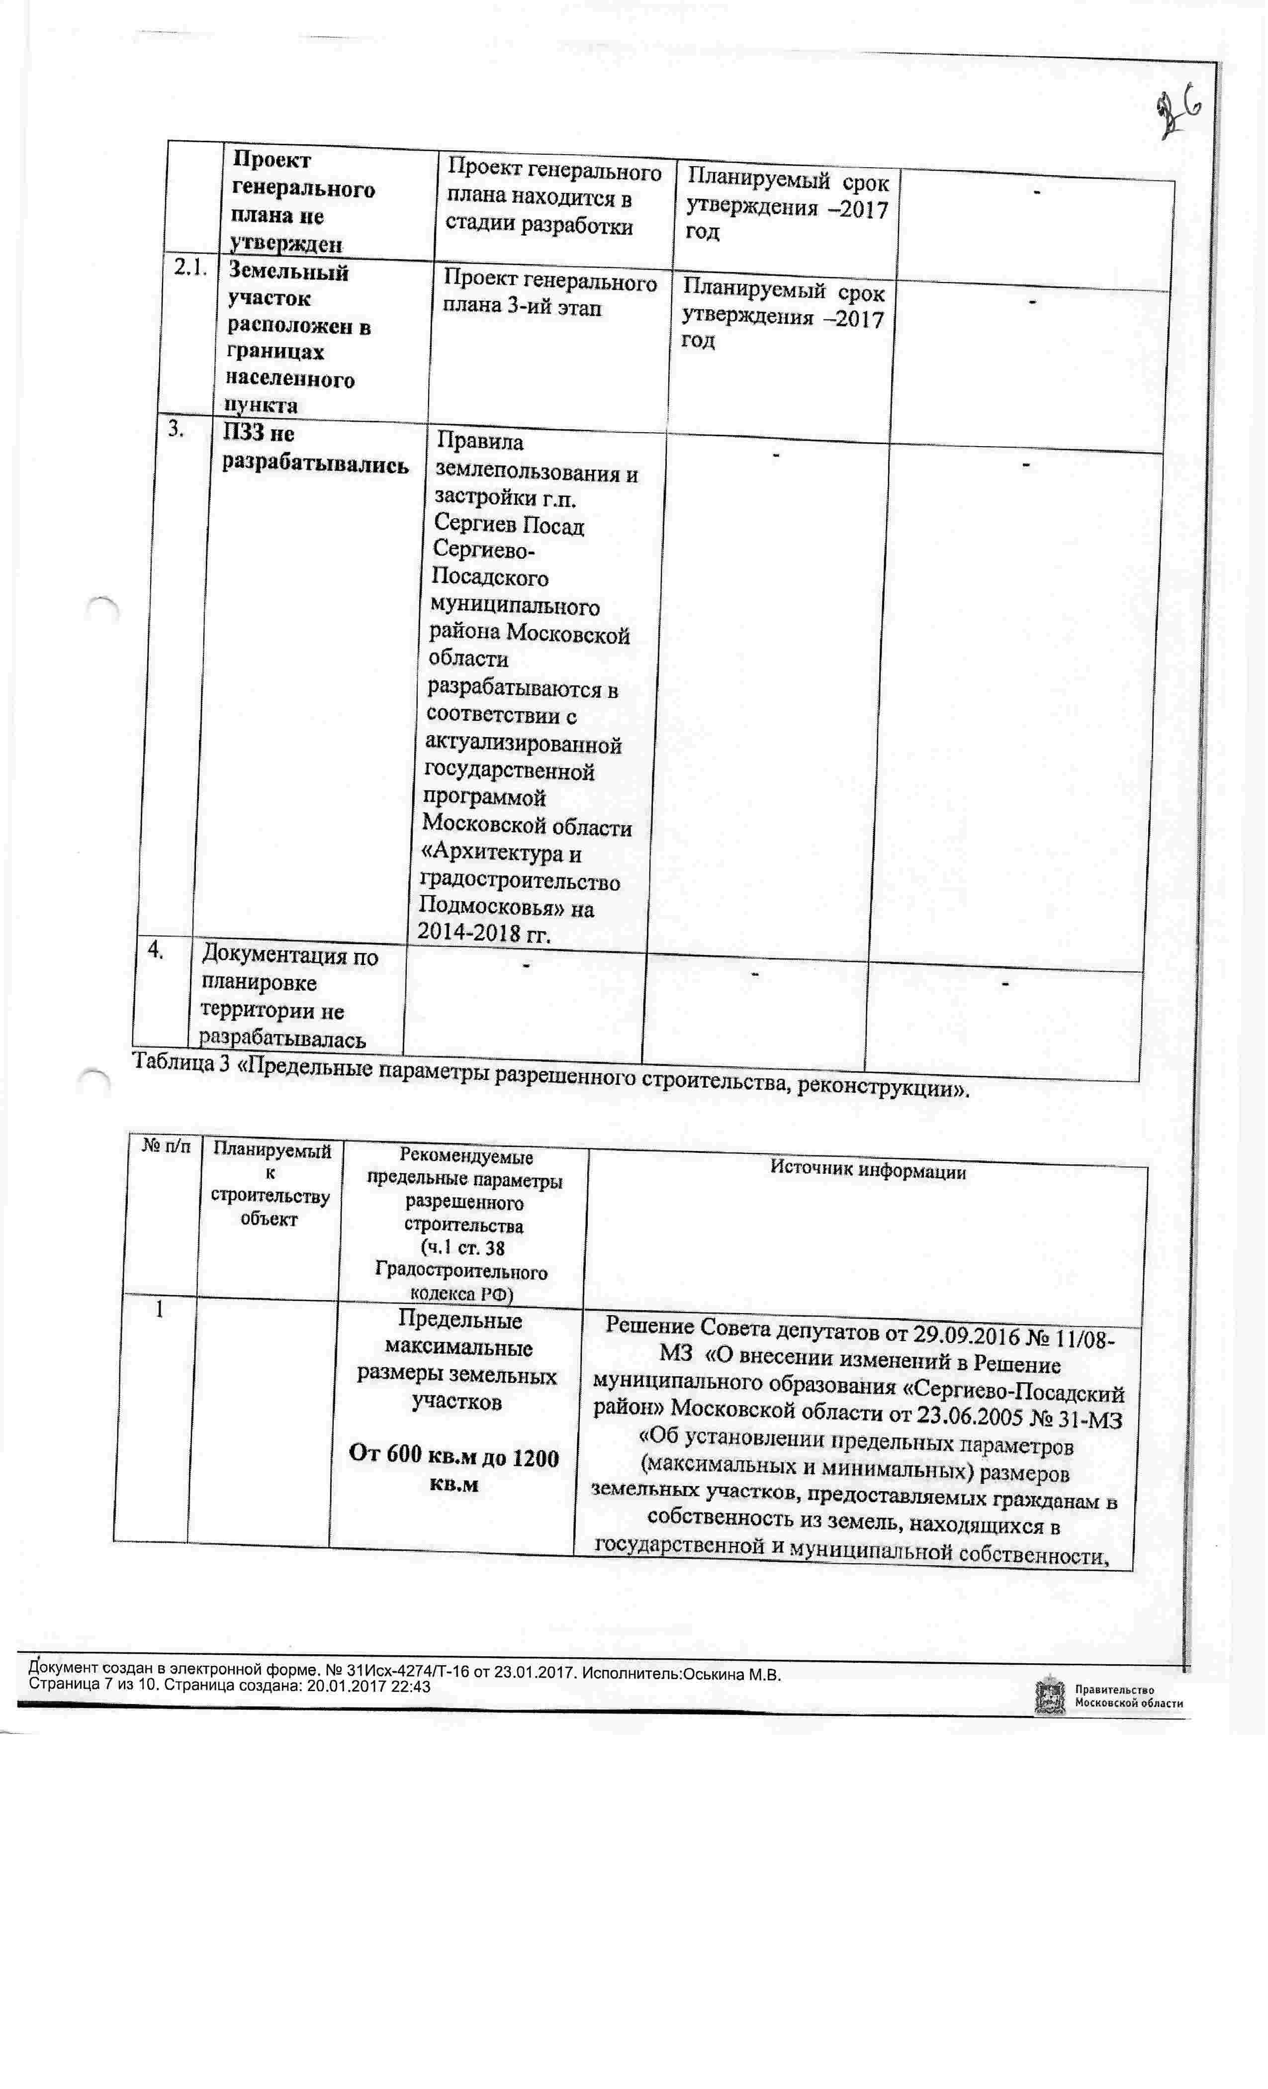
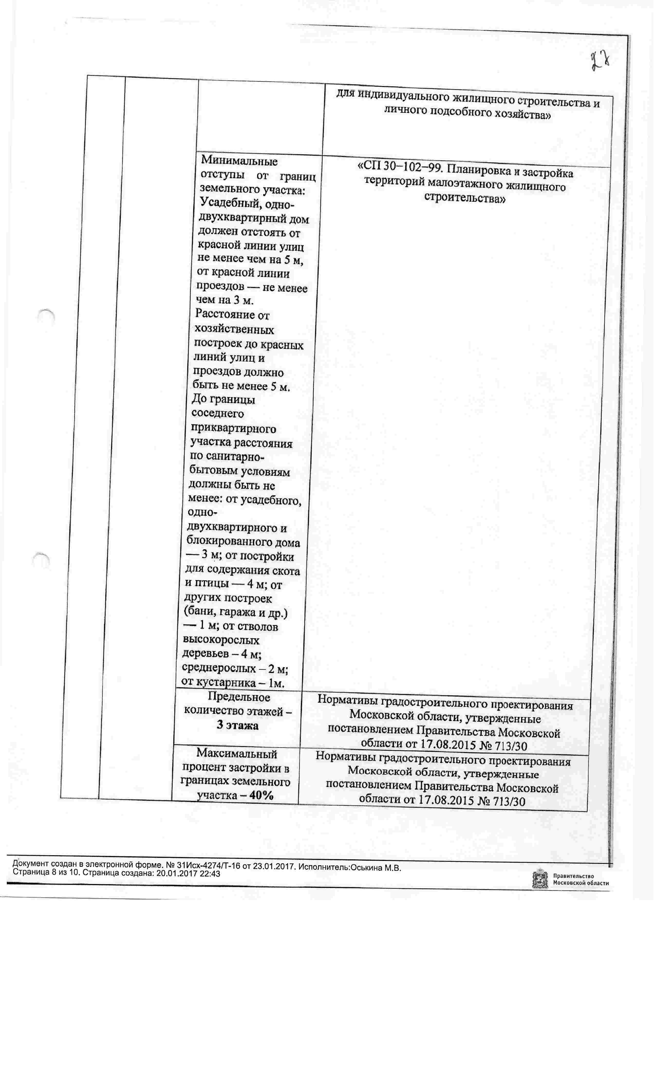
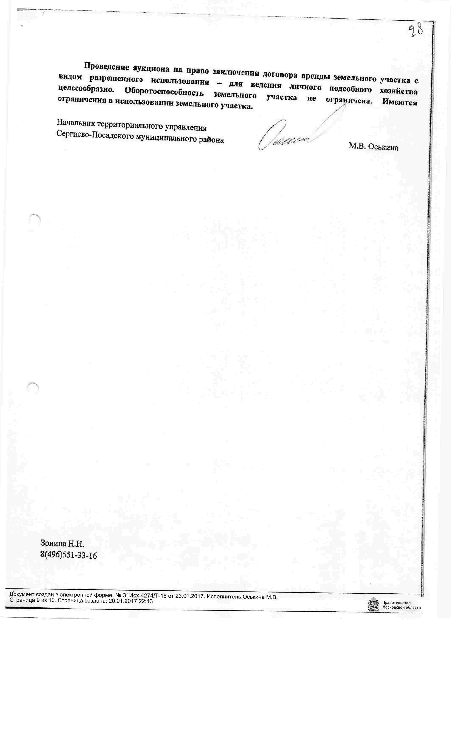
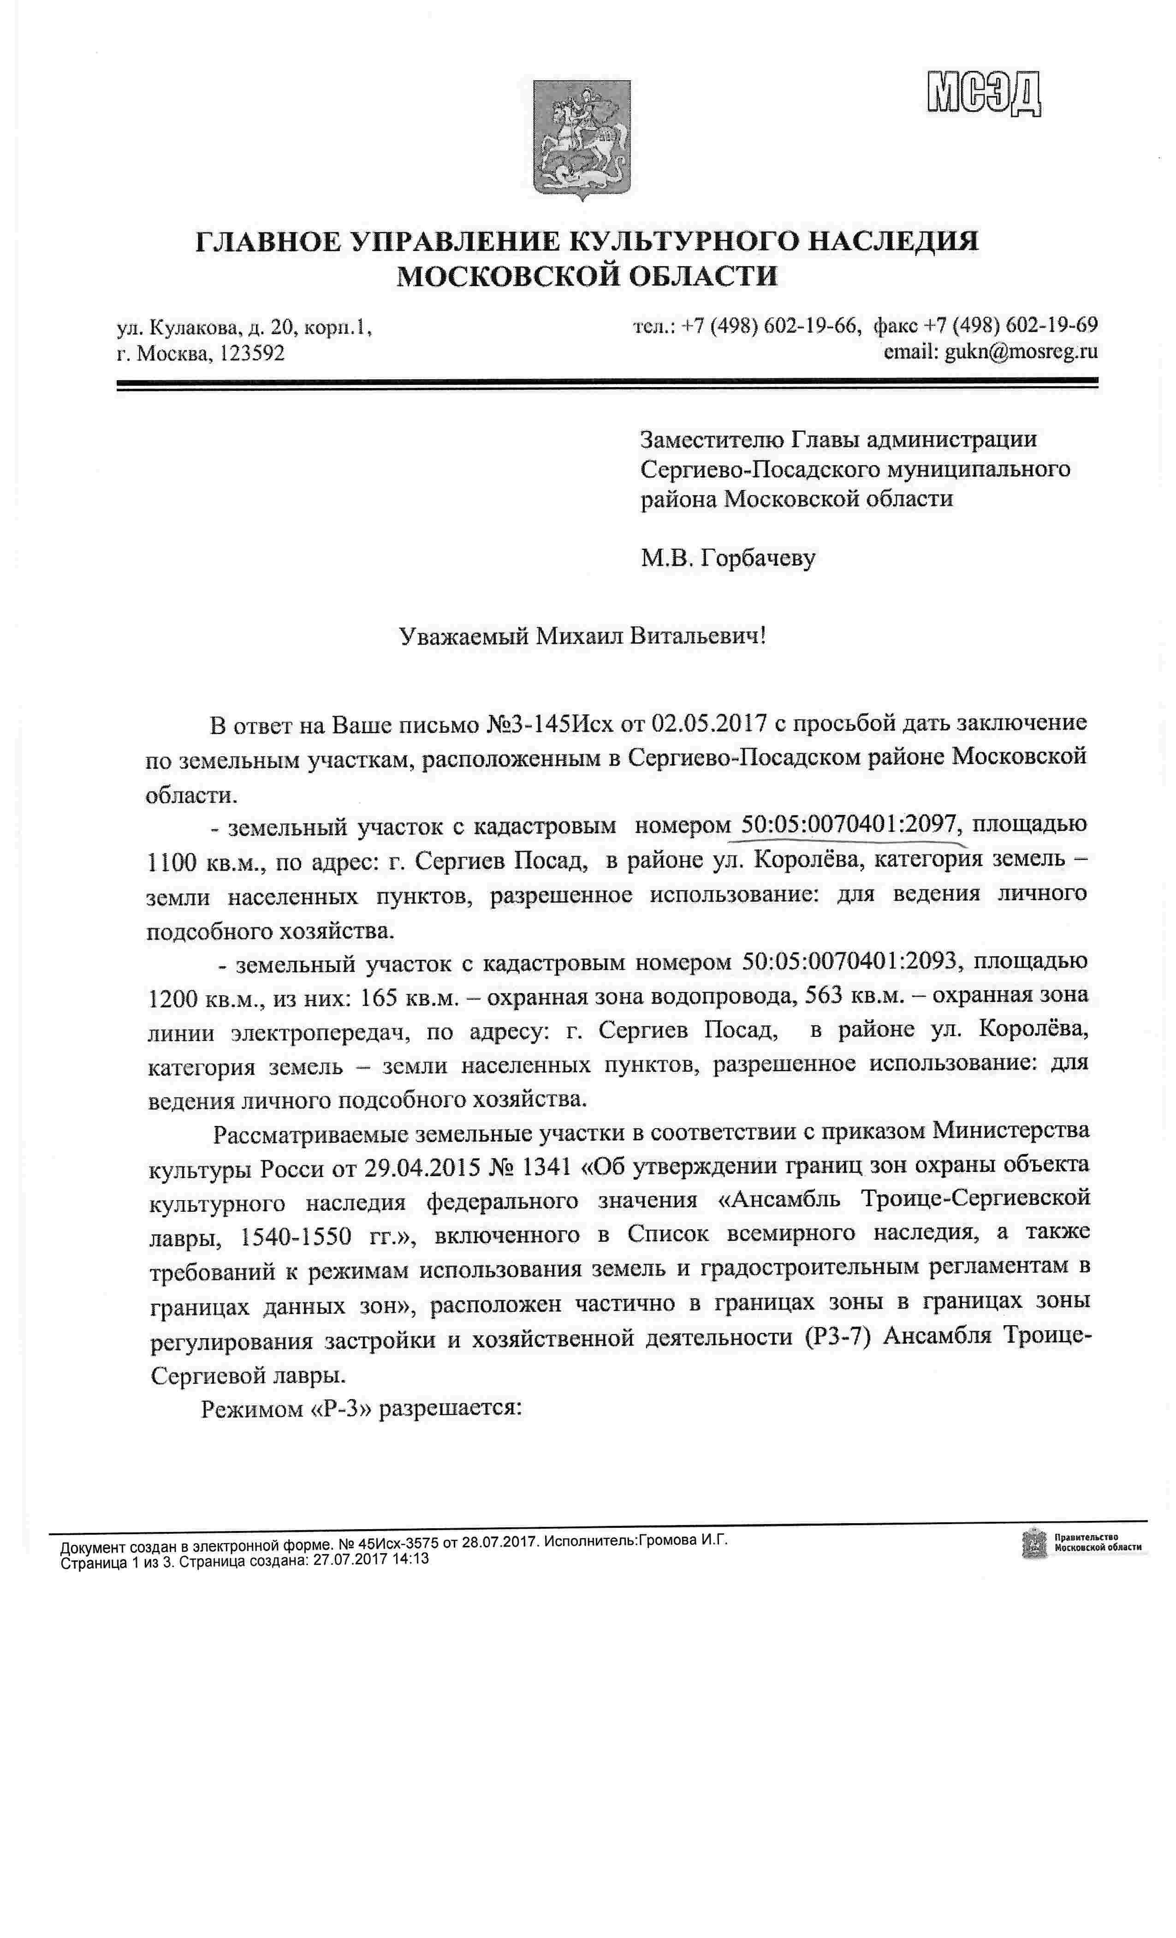
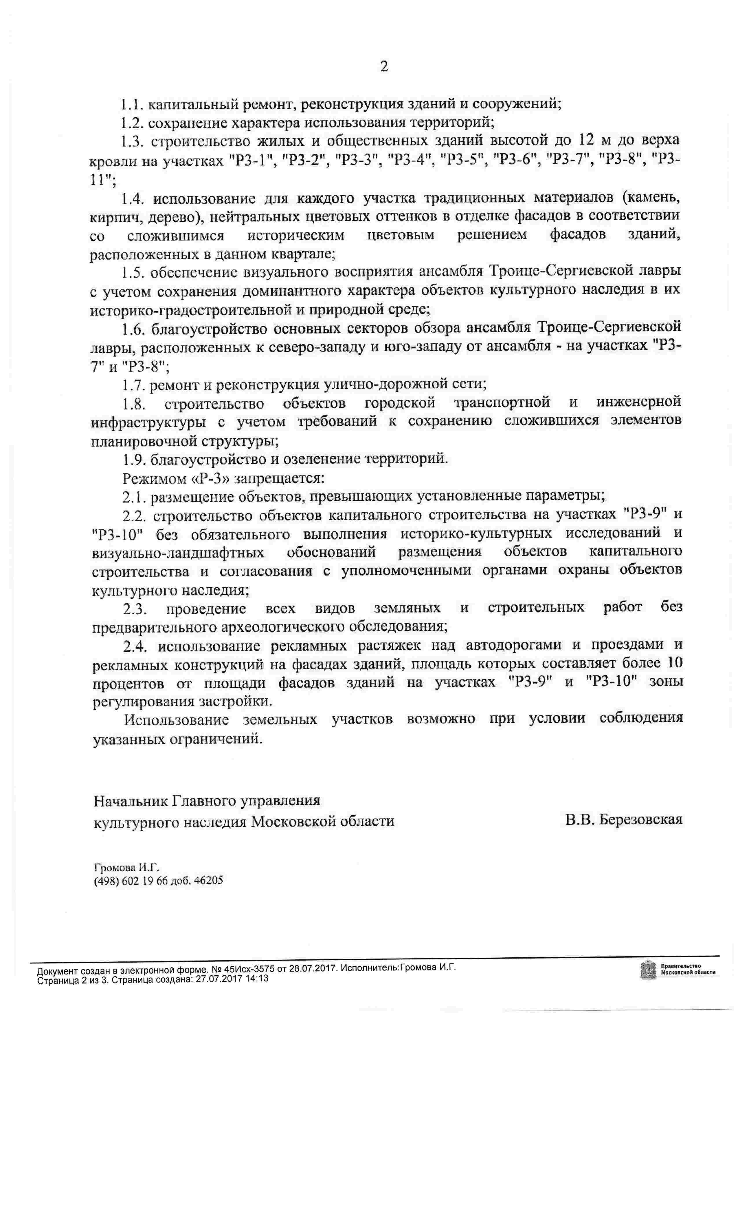

Приложение 5

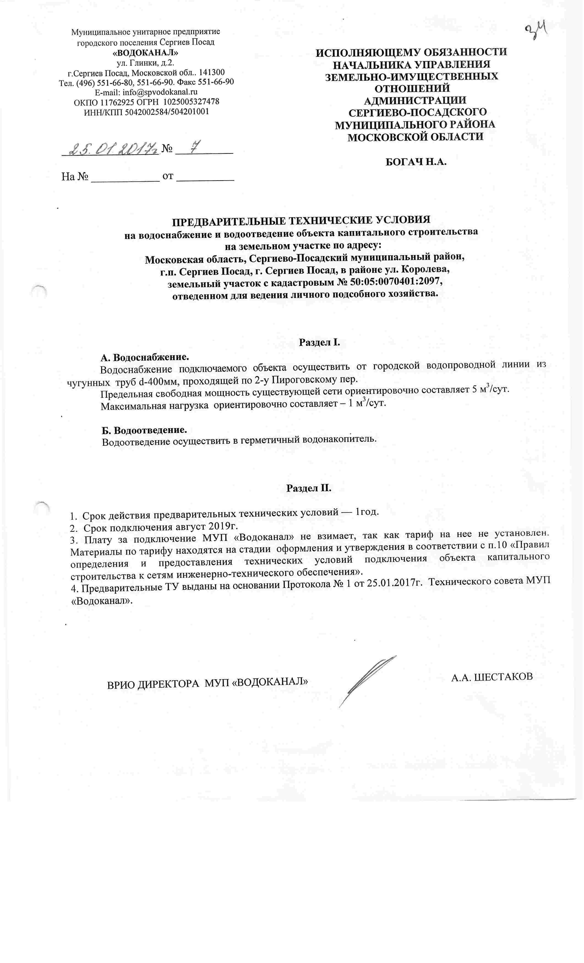
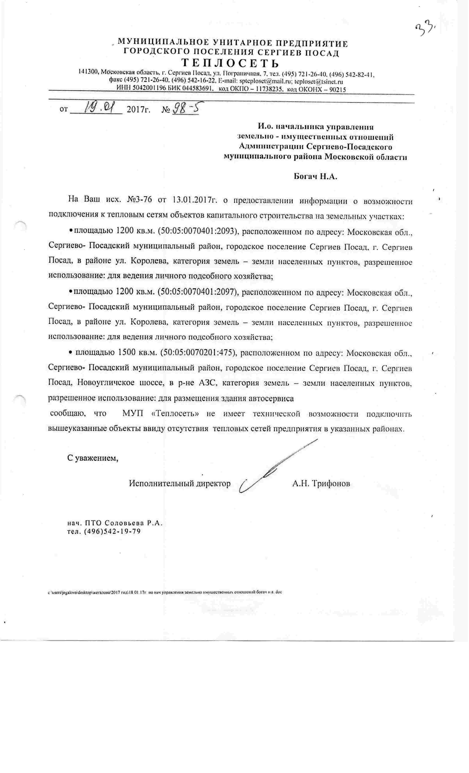
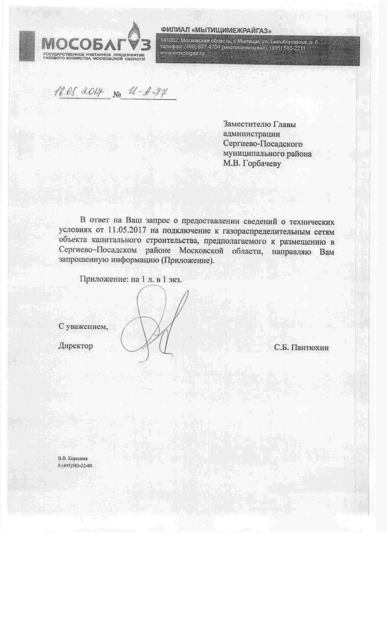
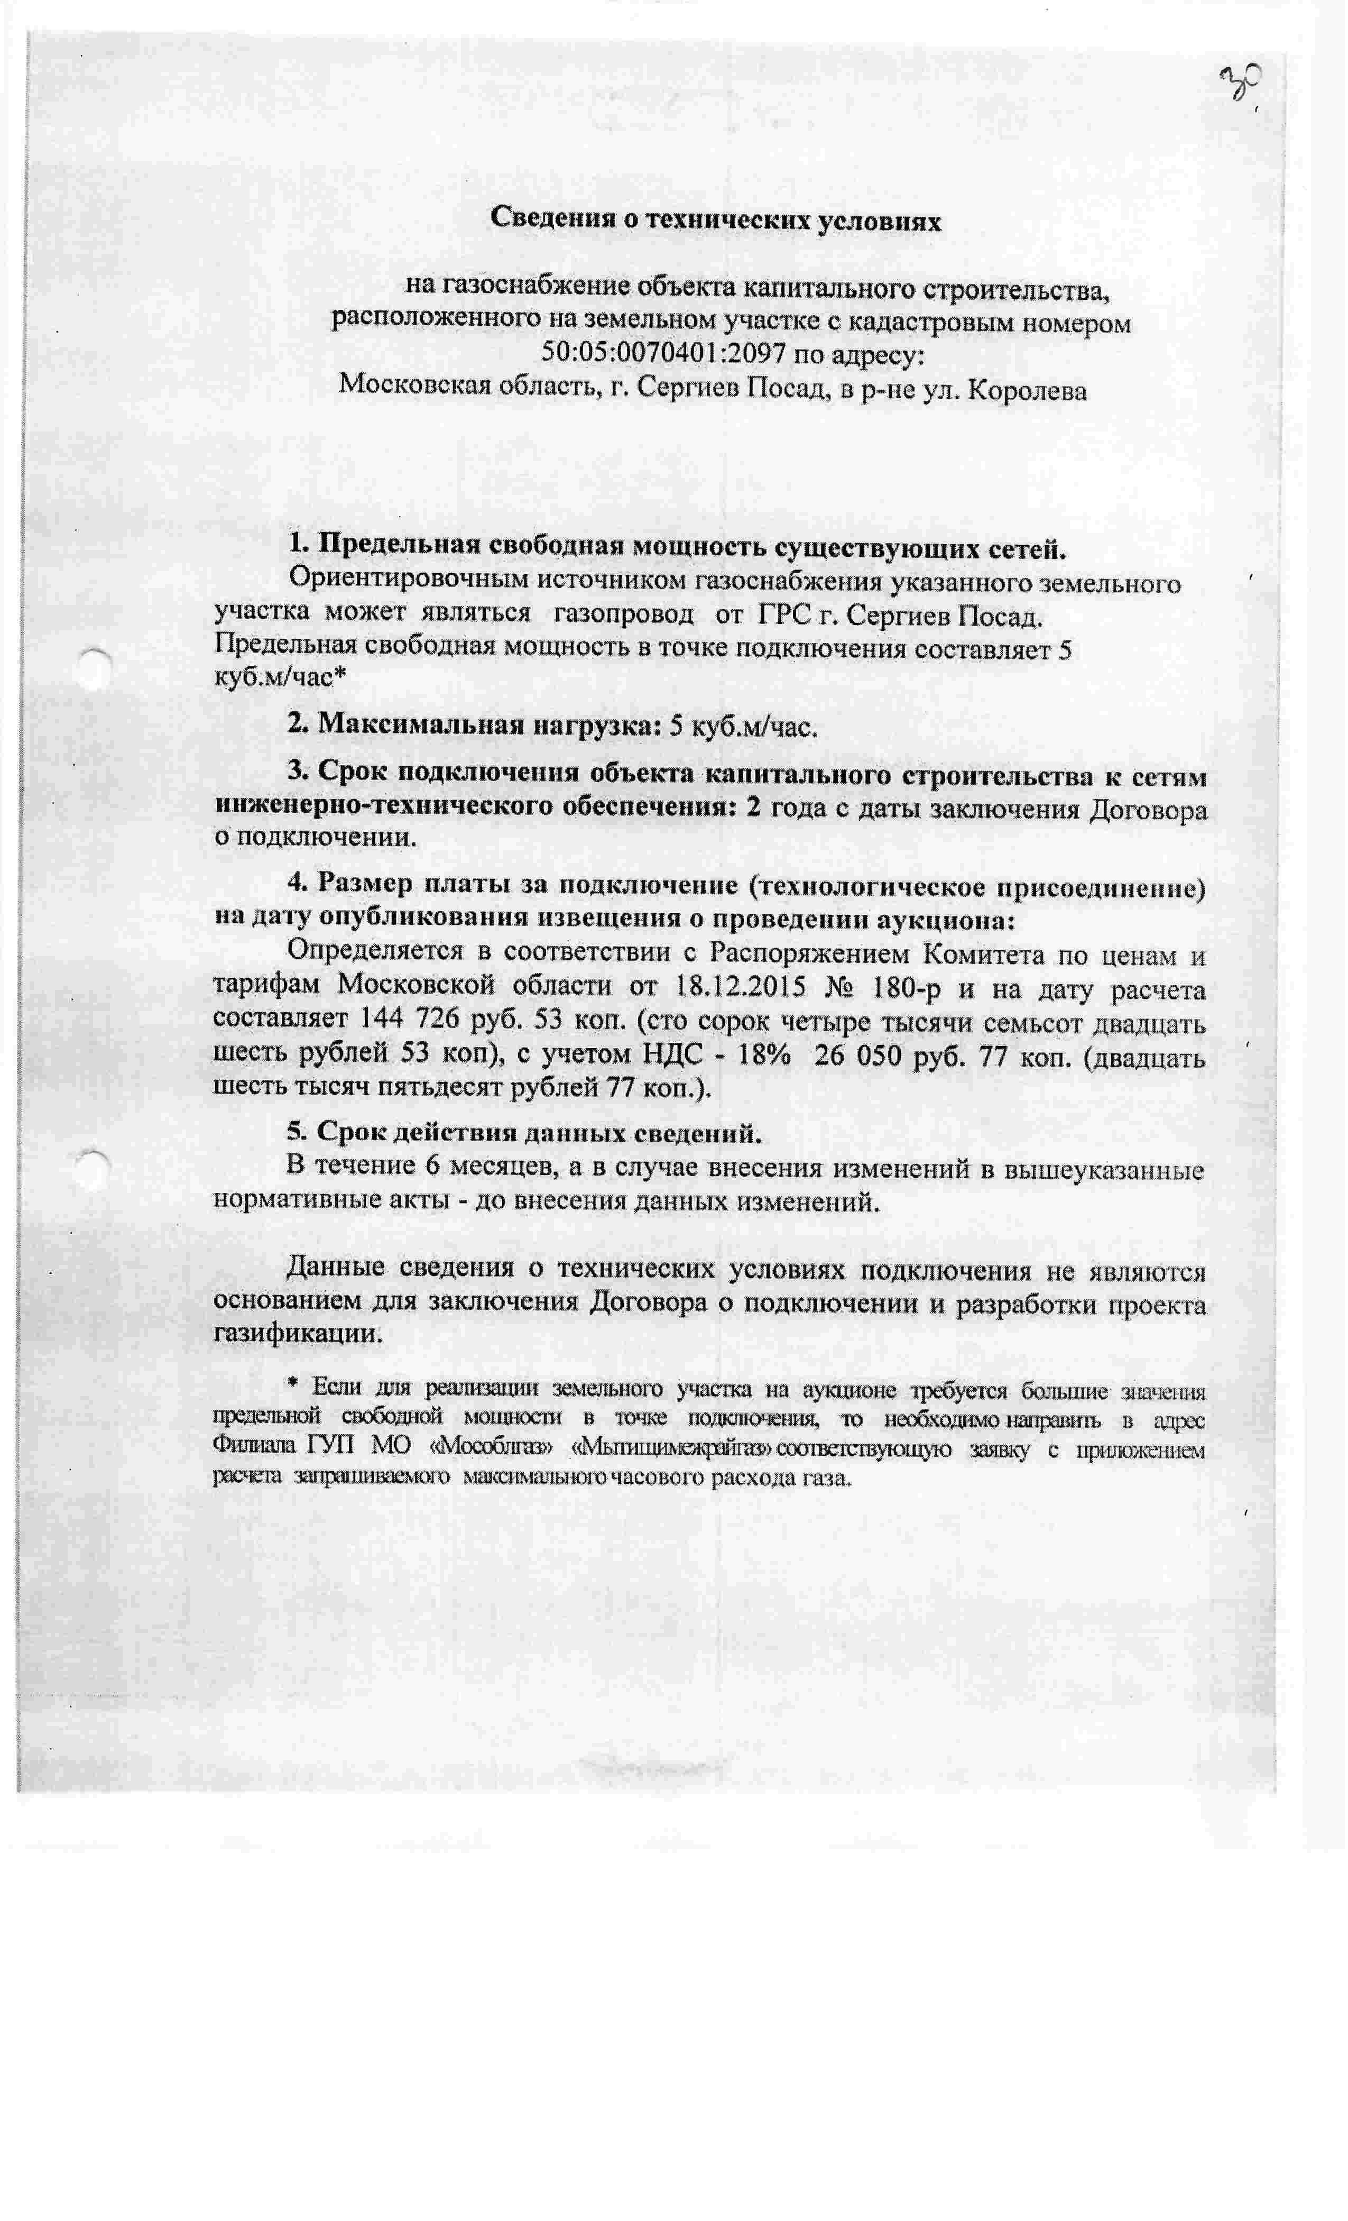
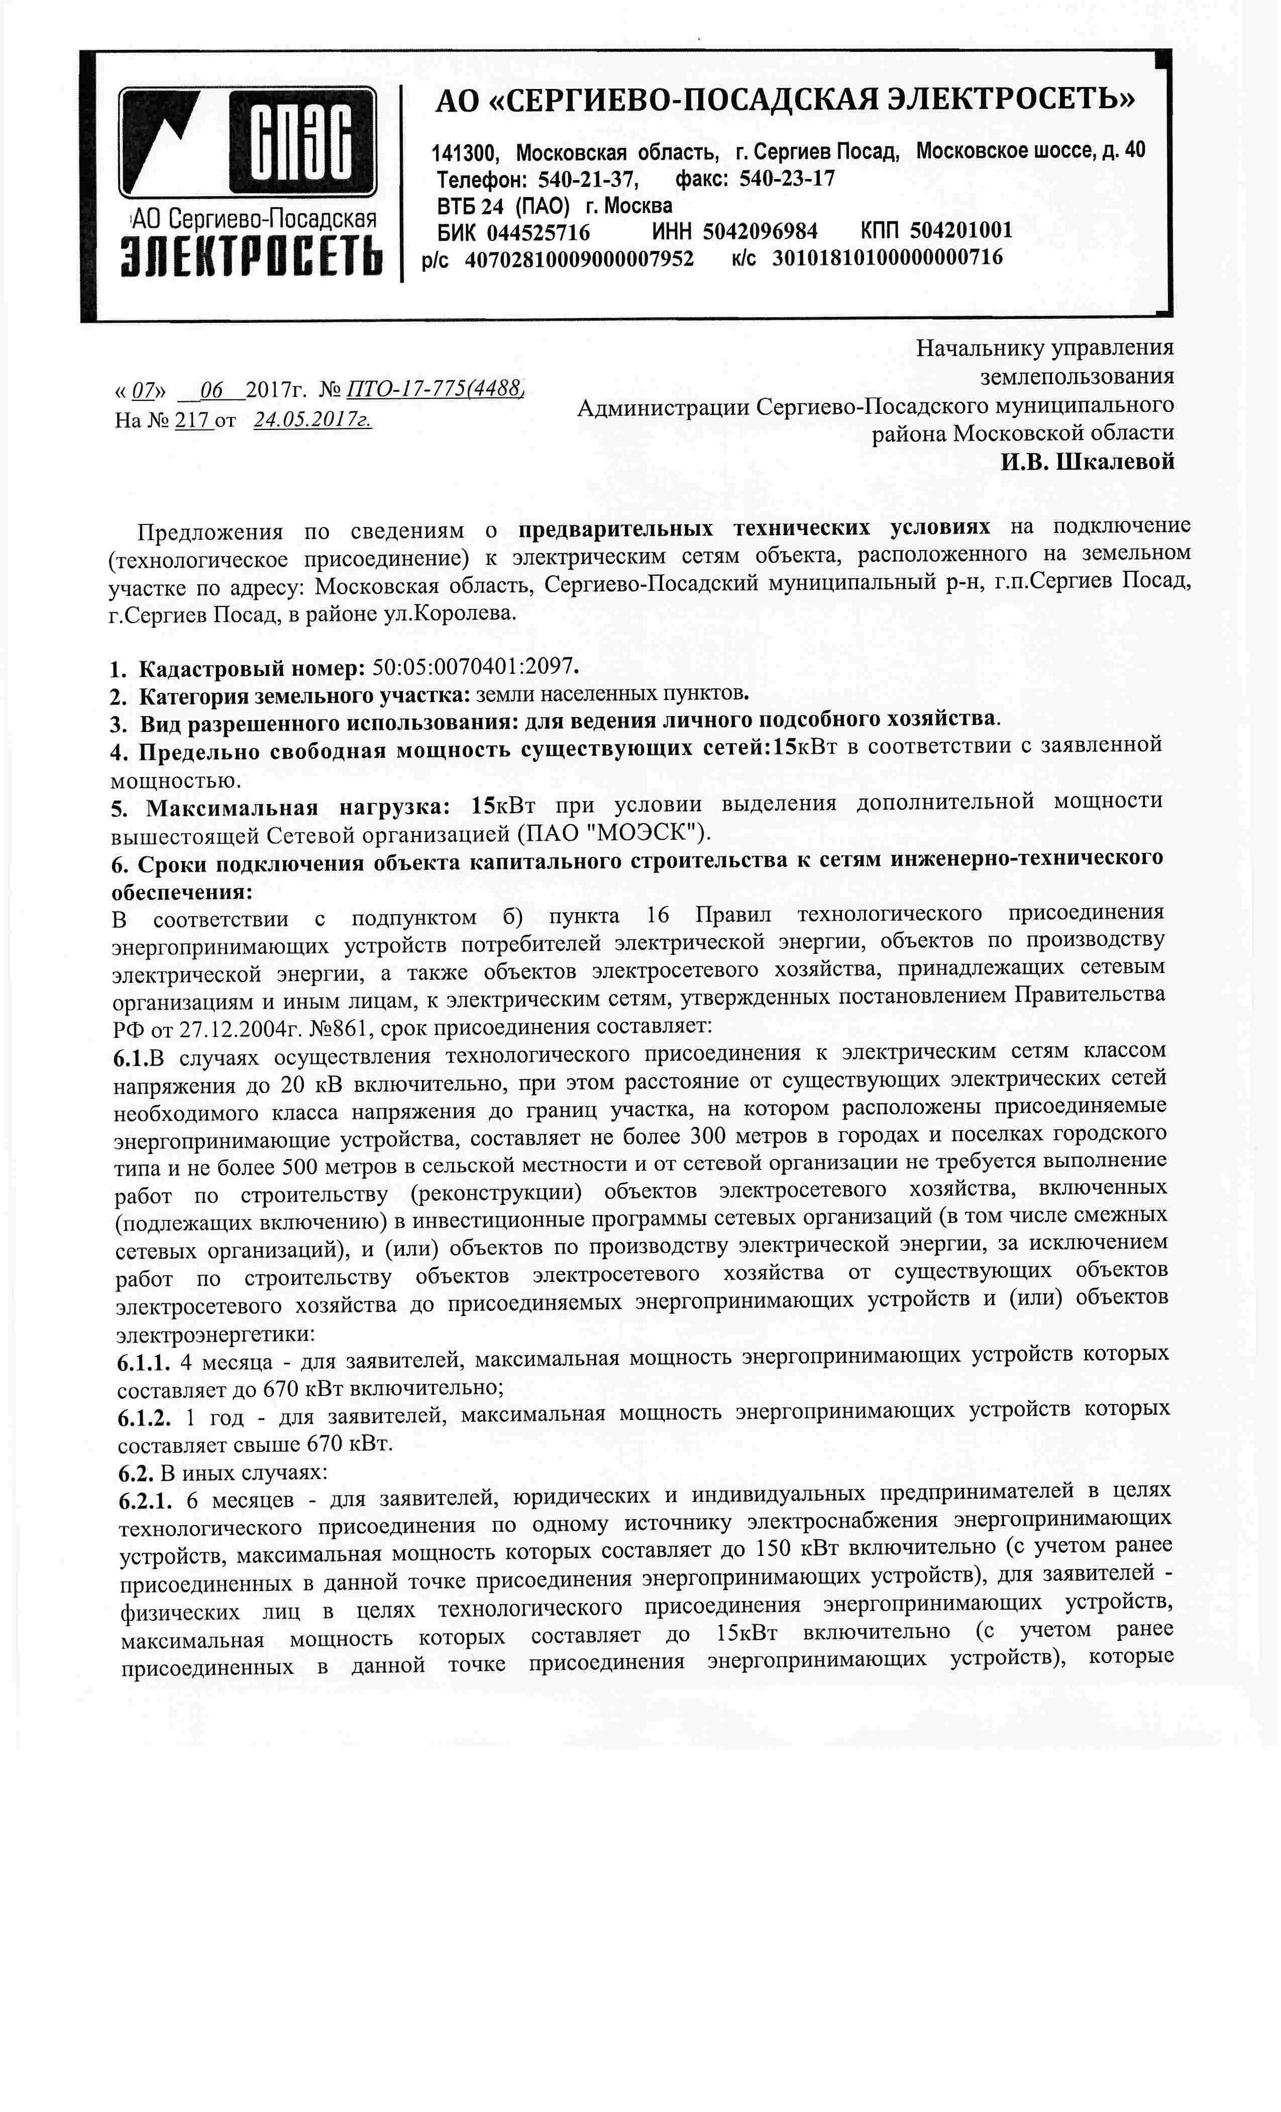
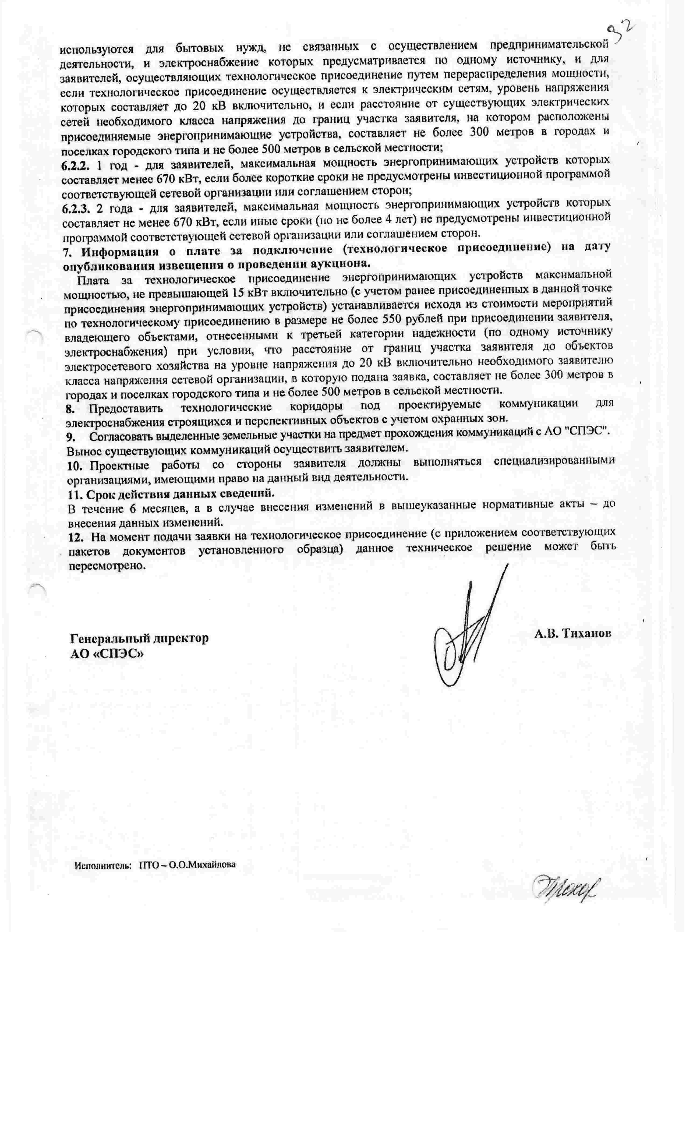

Приложение 6

ФОРМА ЗАЯВКИ НА УЧАСТИЕ В АУКЦИОНЕ
на право заключения договора аренды земельного участка

В Аукционную комиссию

___________________________________________________________________________________________________________
(наименование Организатора аукциона)
Заявитель ___________________________________________________________________________________________________________
(Ф.И.О. физического лица)

Паспортные данные: серия……………………№ ………………………………., дата выдачи «…....» ………………..….г.
кем выдан………………………………………………………………………………………………………………………….
Адрес регистрации по месту жительства ………………………………………………………………………………………
Адрес регистрации по месту пребывания ………………………………………………………………………………………
Контактный телефон ……………………………………………………………………………………………………………..
Представитель Заявителя¹ ………………(Ф.И.О,)…………………………………………………………….
Действует на основании доверенности от «…..»…………20..….г., № ………………………………………………………
Паспортные данные представителя: серия …………....……№ ………………., дата выдачи «…....» ……...…… .….......г.
кем выдан ..……………………………………………….……………………………..………………………………………...
Адрес регистрации по месту жительства ………………………………………………………………………………………
Адрес регистрации по месту пребывания ………………………………………………………………………………………
Контактный телефон ……..………………………………………………………………………………………………………
принял решение об участии в аукционе на право заключения договора аренды земельного участка:
Дата аукциона: ………..……………. № Лота …………
Наименование Объекта (лота) аукциона ………………………………………………………...……...…….…
Местоположение (адрес) Объекта (лота) аукциона ……………..……………………………………………
и обязуется обеспечить поступление задатка в размере _________________ руб. __________________________(сумма прописью),
в сроки и в порядке установленные в Извещении о проведении аукциона на указанный Объект (лот) аукциона.
- Заявитель обязуется:
  - Соблюдать условия и порядок проведения аукциона, содержащиеся в Извещении о проведении аукциона.
  - В случае признания Победителем аукциона заключить договор аренды с Уполномоченным органом в соответствии с порядком, сроками и требованиями, установленными Извещением о проведении аукциона и договором аренды земельного участка.
  - Использовать земельный участок в соответствии с видом разрешенного использования, указанным в Извещении о проведении аукциона и договоре аренды земельного участка.
- Заявителю понятны все требования и положения Извещения о проведении аукциона. Заявителю известно фактическое состояние и технические характеристики Объекта (лота) аукциона и он не имеет претензий к ним.
- Заявитель извещен о том, что он вправе отозвать Заявку в любое время до установленных даты и времени окончания подачи Заявок на участие в аукционе, в порядке, установленном в Извещении о проведении аукциона.
- Изменение разрешенного использования Объекта (лота) аукциона, переданного в аренду по результатам аукциона, в течение срока действия договора аренды не допускается, если иное не предусмотрено Извещением о проведении аукциона.
- Ответственность за достоверность представленных документов и информации несет Заявитель.
- Заявитель подтверждает, что на дату подписания настоящей Заявки ознакомлен с порядком проведения аукциона, порядком внесения задатка, Извещением о проведении аукциона и проектом договора аренды, и они ему понятны. Заявитель подтверждает, что надлежащим образом ознакомлен с реальным состоянием выставляемого на аукцион Объекта (лота) аукциона и информацией о нем.
- Заявитель осведомлен и согласен с тем, что Уполномоченный орган/ Организатор аукциона не несут ответственности за ущерб, который может быть причинен Заявителю отменой аукциона, внесением изменений в Извещение о проведении аукциона, а также приостановлением процедуры проведения аукциона.
- Условия аукциона по данному Объекту (лоту) аукциона, порядок и условия заключения договора аренды с Участником аукциона являются условиями публичной оферты, а подача Заявки на участие в аукционе является акцептом такой оферты.
- В соответствии с Федеральным законом от 27.07.2006 № 152-ФЗ «О персональных данных», подавая Заявку, Заявитель дает согласие на обработку персональных данных, указанных выше и содержащихся в представленных документах, в целях участия в аукционе. (Под обработкой персональных данных понимается совершение, в том числе, следующих действий: сбор, систематизация, накопление, хранение, уточнение (обновление, изменение), использование, обезличивание, блокирование, уничтожение персональных данных). При этом общее описание вышеуказанных способов обработки данных приведено в Федеральном законе от 27.07.2006 № 152-ФЗ, а также на передачу такой информации третьим лицам, в случаях, установленных нормативными документами вышестоящих органов и законодательством. Настоящее согласие действует бессрочно и может быть отозвано в любой момент по соглашению сторон. Заявитель подтверждает, что ознакомлен с положениями Федерального закона от 27.07.2006 №152-ФЗ «О персональных данных»,
права и обязанности в области защиты персональных данных ему известны.

_________________________________________________________________________________________________________________
1 Заполняется при подаче Заявки лицом, действующим по доверенности

Платежные реквизиты Заявителя:

_______________________________________________________________________________________________________________________________
(Ф.И.О. для физического лица)

ИНН³ Заявителя

_______________________________________________________________________________________________________________________________
(Наименование Банка, в котором у Заявителя открыт счет; название города, где находится банк, отделение банка)

р/с или (л/с)
к/с
ИНН
КПП
БИК

Заявитель (уполномоченный представитель):

______________________________________________________________________________________
(подпись Заявителя или его уполномоченного представителя)

_______________________________________________________________________________

³ ИНН для физических лиц 12 знаков (при наличии). Заявители – физические лица указывают ИНН в соответствии со свидетельством о постановке на учет физического лица в налоговом органе.

Приложение 7

ПРОЕКТ СОГЛАШЕНИЯ О ЗАДАТКЕ №____

____________________ « ____» ___________________г.
Комитет по конкурентной политике Московской области в лице ______________, действующего на основании _______________, именуемый в дальнейшем «Организатор аукциона», с одной стороны, Государственное казенное учреждение Московской области «Региональный центр торгов», в лице директора _________, действующего на основании Устава, именуемое далее «Лицо, осуществляющее функции организационно-технического характера», с другой стороны, и ________________, именуемое в дальнейшем «Заявитель», в лице _____________________________, действующего на основании _________________, с третьей стороны, заключили настоящий Договор о нижеследующем:

1. Предмет соглашения

Заявитель в доказательство намерения заключить договор аренды земельного участка, находящегося в собственности ____________/образованный из земель или земельного участка, государственная собственность на которые не разграничена, расположенного по адресу: Московская область, _________________
(далее - Аукцион), а также в качестве обеспечения надлежащего исполнения своих обязательств, в счет причитающихся с него по договору платежей, перечисляет денежные средства в размере ________ руб. __ коп., предусмотренном разделом 2 настоящего Соглашения.

2. Порядок перечисления денежных средств

2.1. Заявитель перечисляет денежные средства (п.1) по следующим банковским реквизитам:
Получатель платежа: МЭФ Московской области
(л/с 05868217110 - Государственное казенное учреждение Московской области «Региональный центр торгов»), ОГРН 1145024006577, ИНН 5024147611, КПП 502401001,
р/с 40302810845254000001, БИК 044525000,
Банк получателя: ГУ Банка России по ЦФО

В связи с отсутствием КБК при заполнении полей (104, 105) платежного поручения (квитанции об оплате) для перечисления задатка рекомендуется указывать в соответствующих полях КБК - «0», ОКТМО - «0».
Назначение платежа: «Задаток для участия в аукционе «__»________ 20__ (дата аукциона), № лота __
по Договору о задатке от «____»______ 20__ №___» (при наличии реквизитов Договора),
НДС не облагается».
2.2. Платежи (п.1) осуществляются исключительно заявителем только в форме безналичного расчета в российских рублях.
2.3. В случае установления аукционной комиссией не поступления в указанный в Извещении о проведении аукциона срок и порядке суммы задатка, обязательства заявителя по внесению задатка считаются неисполненными.
2.4. Порядок возврата задатка в случаях, установленных действующим законодательством, определен в разделе 7 Извещения о проведении аукциона №___.

3. Ответственность Сторон

3.1. Ответственность сторон за неисполнение либо ненадлежащее исполнение настоящего Соглашения наступает в соответствии с действующим законодательством.
3.2. Все споры и разногласия, которые могут возникнуть в результате исполнения Сторонами условий настоящего Соглашения, будут по возможности решаться путем переговоров. В случае невозможности разрешения споров путем переговоров Стороны рассматривают их в установленном законом порядке.

4. Срок действия Соглашения

4.1. Соглашение вступает в силу с момента подписания его Сторонами.
4.2. Соглашение прекращает свое действие с момента надлежащего исполнения Сторонами взятых на себя обязательств.

5. Заключительные положения

5.1. Все изменения и дополнения к настоящему Соглашению, включая уточнение реквизитов Заявителя, оформляются письменно дополнительным соглашением.
5.2. Настоящее Соглашение составлено в 3 (трех) подлинных экземплярах.

6. Юридические адреса и реквизиты Сторон

Лицо, осуществляющее организационно-технические функции | Организатор аукциона | Заявитель

7. Подписи сторон

Должность | Должность | от Заявителя
__________/ И.А. Неплюева /  Подпись | ______________/_____________/  Подпись | _______________/________________/  Подпись

Приложение 8

Форма

В ___________________________________
(Организатор аукциона)

от __________________________________
(Ф.И.О. гражданина (физического лица))

Запрос на осмотр Объекта (лота) аукциона

Прошу оформить документ для осмотра Объекта (лота) аукциона от «__»________20 ___г. № ______

Лот №__________, расположенный по адресу: _____________________________________________,

Уполномоченное лицо на осмотр:

___________________________________________________________________
Ф.И.О.

Контактные телефоны:________________________

Для физических лиц: Подпись Ф.И.О.

Приложение 9
Проект договора аренды земельного участка

ДОГОВОР АРЕНДЫ ЗЕМЕЛЬНОГО УЧАСТКА(аукцион)
№ ДЗ-____

г. Сергиев Посад | «__»_______20__г.
АРЕНДОДАТЕЛЬ Администрация Сергиево-Посадского муниципального района (ИНН 5042022397, внесено в единый государственный реестр юридических лиц 05.02.2003 за основным государственным регистрационным номером 1035008354193), в лице заместителя Главы администрации Сергиево-Посадского муниципального района Московской области Горбачёва Михаила Витальевича, действующего на основании распоряжения Главы Сергиево-Посадского муниципального района Московской области от 05.12.2016 №52-РГ,
АРЕНДАТОР _____________(гражданство _____, пол: ____, дата рождения: _____, место рождения: _____, паспорт ______выдан ______, код подразделения ___, зарегистрирован по адресу: _______, (ИНН ___, СНИЛС ____), совместно в дальнейшем именуемые «Стороны», на основании Протокола рассмотрения заявок/ Протокола о результатах аукциона от ___ № ___ на право заключения договоров аренды земельных участков, образованных из земель населенных пунктов, государственная собственность на которые не разграничена, расположенных в Сергиево-Посадском муниципальном районе Московской области, заключили настоящий договор аренды земельного участка,(далее – Договор) о нижеследующем.

- Предмет Договора
  - Арендодатель передал, а Арендатор принял в аренду земельный участок, из земель категории: _________, находящийся в государственной собственности (до разграничения), с кадастровым номером ___________, расположенный по адресу (описание местоположения): Московская область, Сергиево-Посадский муниципальный район, __________, в границах указанных в кадастровом паспорте земельного участка от ___________, прилагаемом к настоящему Договору и являющемся его неотъемлемой частью, общей площадью _____кв.м.(далее – Участок).
  - Участок предоставляется для осуществления Арендатором следующих видов деятельности (разрешенное использование): ________
  - Участок свободен от строений.
1.4. Ограничения/обременения. Земельный участок:
- расположен в планируемой особо охраняемой природно-исторической территории «Исторический город Сергиев Посад»;
- часть земельного участка (56 кв.м.) находится в охранной зоне водопровода;
- часто земельного участка (278 кв.м.) находится в охранной зоне электропередач;

- расположен в зоне регулирования застройки и хозяйственной деятельности объекта культурного наследия федерального значения «Ансамбль Троице-Сергиевской лавры, 1540-1550 гг.» с режимом Р 3-7, с учетом регулирования строительства жилых и общественных зданий высотой до 12 м до верха кровли.
Ограничения прав на земельный участок, предусмотренные статьями 56, 56.1 Земельного кодекса Российской Федерации, 2. Запрещается: 2.1. размещение объектов, превышающих установленные параметры;
2.2. строительство объектов капитального строительства на участках «Р3-9» и «Р3-10» без обязательного выполнения историко-культурных исследований и визуально-ландшафтных обоснований размещения объектов капитального строительства и согласования с уполномоченными органами охраны объектов культурного наследия; 2.3. проведение всех видов земляных и строительных работ без предварительного археологического обследования; 2.4. использование рекламных растяжек над автодорогами и проездами и рекламных конструкций на фасадах зданий, площадь которых составляет более 10 процентов от площади фасадов зданий на участках «Р3-9» и «Р3-10» зоны регулирования застройки., Зона регулирования застройки и хозяйственной деятельности объекта культурного наследия федерального значения «Ансамбль
Троице-Сергиевской лавры, 1540-1550 гг.», участки с режимом «Р3», зона с особыми условиями использования территорий, 50.05.2.356, Приказ «Об утверждении границ зон охраны объекта культурного наследия федерального значения «Ансамбль Троице-Сергиевской лавры, 1540-1550 гг.», включенного в Список всемирного наследия, а также требований к режимам использования земель и градостроительн № 1341 от 29.04.2016. Дата начала обременений – не определена, дата прекращения обременений не определена.

- Срок Договора
- Договор аренды Участка устанавливается на _____ лет, с даты передачи Участка по акту приема-передачи.
Стороны установили, что условия Договора применяются к их отношениям, возникшим до государственной регистрации настоящего Договора, начиная с момента его подписания.
- Договор считается заключенным с даты его государственной регистрации в органе регистрации прав.
Права и обязанности сторон, предусмотренные настоящим Договором, возникают с момента подписания настоящего Договора.
Бремя регистрации данного Договора возлагается на Арендатора.

- Размер и условия внесения арендной платы
- На основании Протокола рассмотрения заявок/ Протокола о результатах аукциона от ___ № ___ на право заключения договоров аренды земельных участков, образованных из земель населенных пунктов, государственная собственность на которые не разграничена, расположенных в Сергиево-Посадском муниципальном районе Московской области, годовая арендная плата составляет ___________ руб. (____).
При этом арендная плата изменяется в одностороннем порядке по требованию Арендодателя на максимальный размер уровня инфляции, установленный в федеральном законе о федеральном бюджете на очередной финансовый год и плановый период (далее – размер уровня инфляции), который применяется ежегодно по состоянию на начало очередного финансового года, начиная с года, следующего за годом, в котором заключен договор аренды.
Арендная плата подлежит перерасчету в порядке, предусмотренном действующим законодательством.
Размер арендной платы за неполный период (месяц) исчисляется пропорционально количеству календарных дней аренды в месяце к количеству дней данного месяца.
- В арендную плату Участка за 2017 включен задаток, внесенный Арендатором Организатору торгов в соответствии с извещением о проведении торгов. Размер задатка составляет ______ рублей.
- Арендная плата вносится Арендатором в Управление Федерального казначейства по Московской области (Администрация Сергиево-Посадского муниципального района) на расчетный счет 40101810845250010102 в ГУ Банка России по ЦФО, БИК 044525000, ИНН 5042022397, КПП 504201001, ОКТМО: 46615106, КБК: 92911105013130000120, статус плательщика 08.
- Арендная плата вносится Арендатором в полном объеме ежемесячно в сумме _____ руб. (_______) не позднее 10 числа текущего месяца.
Исполнением обязательств по внесению арендной платы является надлежаще заверенная копия платежного документа, подтверждающая факт оплаты с отметкой банка об исполнении, направленная Арендодателю в течении 5(пяти) рабочих дней со дня принятия банком платежного поручения.
- Арендная плата начисляется с момента подписания настоящего Договора.
- Обязательство по внесению арендной платы считается исполненным с даты поступления денежных средств на счет получателя по реквизитам, указанным в п.3.2. настоящего Договора. Копии платежных документов с отметкой банка, подтверждающих перечисление в бюджет арендной платы, в течение 5 (пяти) дней со дня оплаты передаются Арендатором в управление землепользования Арендодателя для осуществления контроля за полнотой и своевременностью внесения арендной платы.
В случае направления Арендатору письменного предупреждения (претензии) в связи с неисполнением им обязательств по внесению арендной платы он обязан внести арендную плату в течение 5 (пяти) рабочих дней со дня получения такого предупреждения.
Указанный срок начинает течь с момента получения письменного предупреждения (претензии) нарочно либо по почте.
В случае отсутствия Арендатора по адресу, указанному в настоящем Договоре, либо уклонения Арендатора от получения почтового отправления, указанный в настоящем пункте срок исчисляется с даты поступления почтового отправления в почтовое отделение по месту нахождения Арендатора.
- Изменение размеров арендной платы осуществляется автоматически вне зависимости от направления Арендодателем соответствующего уведомления и (или) подписания дополнительных соглашений к настоящему Договору.
Отсутствие направленного Арендодателем уведомления об изменении размера арендной платы в случаях, предусмотренных настоящим пунктом, не является для Арендатора основанием для невнесения арендной платы в увеличенном (измененном) размере.
- Права и обязанности Сторон
4.1. Арендодатель имеет право:
4.1.1. На беспрепятственный доступ на территорию арендуемого Участка с целью его осмотра на предмет соблюдения условий настоящего Договора, требований земельного и иного законодательства.
4.1.2. На возмещение убытков, причиненных ухудшением качества Участка и экологической обстановки в результате хозяйственной деятельности Арендатора, использования Участка не по целевому назначению или с нарушением законодательства, а также по иным основаниям, предусмотренным законодательством Российской Федерации.
4.1.3. Требовать надлежащего исполнения Арендатором обязательств, предусмотренных п. 4.4. настоящего Договора.
4.1.4. Направлять Арендатору претензию в случае неиспользования Участка в соответствии с условиями, предусмотренными настоящим Договором.
4.1.5. Изъять Участок в порядке, установленном законодательством либо муниципальными правовыми актами.
4.1.6. Требовать досрочного расторжения Договора после направления Арендатору письменного предупреждения (претензии) о необходимости исполнения им обязательств (устранения нарушения в использовании Участка) в 15-дневный срок в случаях:
а) однократного невнесения Арендатором в полном объеме арендной платы в порядке, установленном пунктами 3.2-3.3 настоящего Договора, по истечении установленного Договором срока платежа;
б) однократного внесения арендной платы не в полном объеме;
в) использования Арендатором Участка не в соответствии с его категорией, целевым назначением и разрешенным использованием;
г) использования Участка способами, приводящими к его порче;
д) использования Арендатором Участка способами, которые приводят к значительному ухудшению экологической обстановки;
е)неустранения совершенного умышленно земельного правонарушения, выражающегося в отравлении, загрязнении, порче или уничтожении плодородного слоя почвы вследствие нарушения правил обращения с удобрениями, стимуляторами роста растений, ядохимикатами и иными опасными химическими или биологическими веществами при их хранении, использовании и транспортировке, повлекших за собой причинение вреда здоровью человека или окружающей среде;
ж) неосвоения Участка в течение 3 (трех) лет с даты передачи участка Арендатору по акту приема-передачи;
з) изъятия Участка для государственных или муниципальных нужд;
и) по иным основаниям, предусмотренным законодательством.
4.1.7. Осуществлять иные права, предусмотренные действующим законодательством и настоящим Договором.
4.2. Арендодатель обязан:
4.2.1. Выполнять в полном объеме все условия Договора.
4.2.2. Передать Арендатору Участок по акту приема-передачи в пятидневный срок со дня подписания Договора.
4.2.3. Письменно уведомлять Арендатора об изменении реквизитов для перечисления арендной платы.
4.2.4. Не вмешиваться в хозяйственную деятельность Арендатора, если она не противоречит условиям Договора и действующему законодательству.
4.3. Арендатор имеет право:
4.3.1. Использовать Участок на условиях, установленных Договором.
4.3.2. Сдавать Участок в субаренду при условии письменного уведомления Арендодателя.
4.3.3. Передавать свои права и обязанности по Договору третьему лицу, в том числе в залог, внести их в качестве вклада в уставный капитал хозяйственного общества(товарищества) в пределах срока Договора при условии письменного уведомления Арендодателя.
4.4. Арендатор обязан:
4.4.1. Выполнять в полном объеме все условия настоящего Договора.
4.4.2. Использовать Участок в соответствии с целевым назначением и видом разрешенного использования.
4.4.3. Регулярно производить уборку Участка, осуществлять вывоз мусора с целью его утилизации и обезвреживания в порядке, установленном федеральным законодательством и законодательством Московской области.
4.4.4. При наличии на Участке зеленых насаждений обеспечивать их сохранность, квалифицированный уход за зелеными насаждениями, дорожками и оборудованием, не допускать складирования на зеленые насаждения мусора, материалов, изделий, конструкций и т.п., производить текущий ремонт газонов, систематический покос.
4.4.5. Принять Участок по акту приема-передачи.
4.4.6. Уплачивать арендную плату в размере и сроки, установленные Договором.
4.4.7. Обеспечить Арендодателю доступ на Участок по требованию в целях контроля выполнения Арендатором условий настоящего Договора.
Обеспечить доступ на Участок представителям органов местного самоуправления, наделенных полномочиями по осуществлению муниципального земельного контроля, проводимого в соответствии с утвержденным Регламентом.
4.4.8. После подписания настоящего Договора (изменений и дополнений к нему) в течение 7 (семи) календарных дней обеспечить проведение его (их) государственной регистрации в органе регистрации прав, нести расходы, связанные с государственной регистрацией.
4.4.9. В случае передачи прав и обязанностей Арендатора в течение 3 (трех) рабочих дней направить Арендодателю надлежащим образом заверенные копии соответствующих договоров с отметкой о государственной регистрации.
4.4.10. Не допускать действий, приводящих к ухудшению экологической обстановки на арендуемом Участке и прилегающих к нему территориях, а также выполнять работы по благоустройству территории Участка и прилегающей территории.
4.4.11. Сохранять межевые, геодезические и другие специальные знаки, установленные на Участке в соответствии с законодательством.
4.4.12. Не допускать загрязнение, захламление, деградацию и ухудшение плодородия почв на землях соответствующих территорий.
4.4.13.Соблюдать при использовании Участка требования градостроительных регламентов, строительных, экологических, санитарно-гигиенических, противопожарных и иных правил, нормативов.
4.4.14. Своевременно письменно уведомить Арендодателя об изменении своих почтовых и банковских реквизитов. В случае неисполнения данного требования Арендатор полностью несет все риски, связанные с неполучением от Арендодателя юридически значимых сообщений. Все уведомления, извещения и претензии, направленные Арендатору по указанным в настоящем Договоре реквизитам, считаются надлежащим образом отправленными и полученными Арендатором, в том числе в случае их возвращения отправителю в связи с отсутствием адресата, его выбытием или неявкой за соответствующим почтовым отправлением.
4.4.15. В случае направления Арендатору письменного предупреждения в связи с неисполнением им обязательства по внесению арендной платы он обязан внести арендную плату в течение 5 (пяти) рабочих дней со дня получения такого предупреждения.
4.4.16. Возмещать Арендодателю убытки, включая упущенную выгоду, в полном объеме в связи с ухудшением качества Участка и экологической обстановки в результате своей хозяйственной деятельности.
4.4.17. Не нарушать прав собственников, землепользователей и арендаторов смежных земельных участков.
4.4.18. Выполнять в соответствии с требованиями эксплуатационных служб условия эксплуатации наземных и подземных коммуникаций, сооружений, до проездов и т.п. и не препятствовать их ремонту и обслуживанию.
4.4.19. Производить земляные, строительные и иные работы на Участке при получении соответствующих разрешений (согласований, ордеров) органов государственной власти, органов местного самоуправления, коммунальных служб.
Не чинить препятствий лицам, осуществляющим (на основании соответствующего решения уполномоченных органов Арендодателя) геодезические, землеустроительные и другие изыскательские работы на Земельном участке.
4.4.20. Обеспечить допуск представителей собственника или представителей организации, осуществляющей эксплуатацию, расположенных на Участке, инженерных коммуникаций к охранной зоне водопровода и электропередач, в целях обеспечения безопасности данных инженерных коммуникаций.
4.4.21. Использовать Участок в соответствии с требованиями Постановления Правительства Российской Федерации № 160 от 24.02.2009 «О порядке установления охранных зон объектов электросетевого хозяйства и особых условий использования земельных участков, расположенных в границах таких зон»; Водного кодекса Российской Федерации, СанПиН от 14.03.2002 № 10 СаНПиН 2.1.4.1110-02.
4.4.22. Приостанавливать по письменному требованию Арендодателя любые работы, ведущиеся Арендатором или иными лицами по его поручению на Участке с нарушением, по мнению Арендодателя, условий настоящего Договора, требований земельного, градостроительного и (или) иного законодательства, строительных норм и правил.
4.4.23. Выполнять в полном объеме предписания Арендодателя, указанные в претензии согласно п. 4.1.4 настоящего Договора и в сроки указанные в претензии.
4.4.24. Письменно сообщить Арендодателю не позднее чем за 3 (три) месяца о предстоящем освобождении Участка в связи с окончанием срока действия Договора.
4.4.25. Исполнять иные обязанности, предусмотренные действующим законодательством, настоящим Договором.
4.5.За действия (бездействие) третьих лиц на Участке ответственность несет Арендатор. Действия (бездействие) третьих лиц на Участке и прилегающей к нему территории, действующих как по поручению (соглашению) Арендатора (с Арендатором), так и без такового, считаются действиями (бездействием) самого Арендатора.
- Ответственность Сторон
5.1. За неисполнение и ненадлежащее исполнение условий Договора Стороны несут ответственность, предусмотренную законодательством Российской Федерации и настоящим Договором.
5.2. За нарушение срока внесения арендной платы по настоящему Договору Арендатор уплачивает Арендодателю пени в размере 0,05% от неуплаченной суммы арендной платы за каждый день просрочки.
Уплата неустойки не освобождает Арендатора от исполнения своих обязательств по настоящему Договору.
5.3. В случае систематического (2 и более раза) неправильного указания в платежном документе банковских реквизитов, предусмотренных в п. 3.2 настоящего Договора, в результате чего денежные средства зачислены на код бюджетной классификации (КБК) "Невыясненные поступления", Арендатор уплачивает Арендодателю договорную неустойку в размере 0,05 (%) от суммы арендной платы, подлежащей уплате в бюджет.
5.4.Ответственность Сторон за нарушение обязательств по Договору, вызванных действием обстоятельств непреодолимой силы, регулируется законодательством Российской Федерации.
- Изменение, расторжение и прекращение Договора
6.1.Все изменения и дополнения к Договору оформляются Сторонами в письменной форме и являются неотъемлемой частью Договора.
6.2.Договор может быть досрочно расторгнут по требованию Арендодателя на основании решения суда в случаях, предусмотренных гражданским и земельным законодательством а также случаях, установленных настоящим Договором.
6.3. Договор прекращается по основаниям и в порядке, предусмотренным гражданским и земельным законодательствам.
6.4. В случае неиспользования Участка в соответствии с его целевым назначением в течении трех лет, Арендодатель имеет право расторгнуть Договор по своей инициативе в порядке, предусмотренном гражданским и земельным законодательством.
6.5. При прекращении Договора Арендатор обязан вернуть Арендодателю Участок по акту приема-передачи в течении 5-ти дней со дня прекращения Договора в надлежащем состоянии. Если Арендатор не прекратил пользоваться Участком в установленный срок или прекратил использование несвоевременно, то Арендодатель вправе требовать внесения арендной платы за все время просрочки, а также возмещения убытков не покрытых суммой арендных платежей.

7. Рассмотрение и урегулирование споров
7.1. Все споры между Сторонами, возникающие по Договору, разрешаются в соответствии с законодательством Российской Федерации.
- Особые условия Договора
8.1. Об обстоятельствах непреодолимой силы каждая из Сторон обязана немедленно известить другую сторону.
8.2. Расходы по государственной регистрации настоящего Договора, а также изменений и дополнений к нему возлагаются на Арендатора.
8.3. Договор субаренды Участка, а также договор передачи Арендатором своих прав и обязанностей по Договору подлежат государственной регистрации в органе регистрации прав.
8.4.Срок действия договора субаренды не может превышать срока действия Договора.
8.5. При досрочном расторжении Договора договор субаренды Участка прекращает свое действие.
8.6. При изменении норм действующего законодательства, настоящий Договор подлежит приведению в соответствие с такими нормами.
8.7. Стороны договорились установить следующий срок для освоения Участка – один календарный год с момента подписания акта приема-передачи Участка.
8.8. Внесение изменений в заключенный по результатам аукциона или в случае признания аукциона несостоявшимся с лицами, указанными в пункте 13, 14 или 20 статьи 39.12 Земельного кодекса Российской Федерации, договор аренды земельного участка, находящегося в государственной и муниципальной собственности, в части изменения вида разрешенного использования такого земельного участка не допускается.
8.9. Договор составлен в 4 (четырех) экземплярах, имеющих одинаковую юридическую силу, из которых по одному экземпляру хранится у Сторон, один экземпляр передается в орган регистрации прав, один в договорный отдел управления землепользования администрации Сергиево-Посадского муниципального района.

К договору прилагается и является его неотъемлемой частью:
- Кадастровый паспорт Участка.
- Акт приема-передачи.
9.Реквизиты и подписи сторон

Арендодатель:
Администрация Сергиево-Посадского муниципального района.
Адрес (место нахождения): 141300, Московская область, г. Сергиев Посад, проспект Красной Армии, д. 169.
Л/с 03000000010 в Администрации Сергиево-Посадского муниципального района
Р/с 40204810100000002229 Отделение 1 Московского ГТУ Банка России г. Москва 705,
БИК 044583001, ИНН 5042022397, КПП 504201001.

Арендатор: ___________________
паспорт ___________ выдан _____, код подразделения _____, зарегистрирован по адресу: _________, ИНН ________, СНИЛС__.

10.Подписи сторон

Арендодатель:
Заместитель Главы администрации
муниципального района М.В. Горбачёв

Арендатор: _____________

Приложение №2
к договору аренды
№ДЗ-______от _________ 20____

АКТ
ПРИЕМА-ПЕРЕДАЧИ В АРЕНДУ ЗЕМЕЛЬНОГО УЧАСТКА

АРЕНДОДАТЕЛЬ Администрация Сергиево-Посадского муниципального района, ИНН 5042022397, КПП 504201001, ОГРН 1035008354193, в лице заместителя Главы администрации Сергиево-Посадского муниципального района Московской области Горбачёва Михаила Витальевича, действующего на основании распоряжения Главы Сергиево-Посадского муниципального района Московской области от 05.12.2016 №52-РГ, с одной стороны и
АРЕНДАТОР _________ (гражданство Российской Федерации, пол: ____, дата рождения: 08.07.1985, место рождения: ______, паспорт ________ выдан _________, код подразделения _____, зарегистрирован по адресу: _________, (ИНН ___, СНИЛС ____), с другой стороны, подписали настоящий акт приема-передачи о нижеследующем:
1. Арендодатель передал земельный участок с кадастровым номером __________, образованный из земель, государственная собственность на которые не разграничена, расположенный по адресу (описание местоположения): Московская область, Сергиево-Посадский муниципальный район, ________, общей площадью _____ кв.м., категория земель ________, разрешенное использование: __________(далее - Участок), а Арендатор принял Участок полностью в таком виде, в котором он находился в момент подписания акта приема-передачи.
2. Претензий у Арендатора к Арендодателю по передаваемому Участку не имеется.
3. Настоящий акт приема-передачи составлен в 4 (четырех) экземплярах, имеющих одинаковую юридическую силу, из которых по одному экземпляру хранится у Сторон, один экземпляр передается в орган регистрации прав, один в договорный отдел управления землепользования администрации Сергиево-Посадского муниципального района.

ПОДПИСИ СТОРОН:

Арендодатель:
Заместитель Главы администрации
муниципального района М.В. Горбачёв

Арендатор: _______________

Приложение 10

Форма

ДОВЕРЕННОСТЬ
ОБРАЗЕЦ

г. ____________ «___» _________________20__г.

_________________________________________________________________________
(Ф.И.О. физического лица)
уполномочивает ___________________________________________________________
(Ф.И.О. представителя Заявителя, паспортные данные)
быть представителем_______________________________________________________
(Ф.И.О физического лица)
для участия в аукционе на право заключения договора аренды на Объект (лот) аукциона №____________, находящийся по адресу:_____________________________________________, площадью_______ кв.м.
(местоположение Объекта (лота) аукциона)
со следующими полномочиями: осматривать Объект (лот) аукциона, подавать и подписывать заявку установленного образца с пакетом документов, участвовать в аукционе, определять цену, подписывать протоколы, по итогам аукциона заключать договор аренды земельного участка, подписывать акт приема-передачи, а также представлять соответствующий пакет документов для государственной регистрации договора аренды.

Срок действия доверенности: _________________ без права передоверия.
(не более 1 года)

Представитель Заявителя _________________ _______________
(Ф.И.О) подпись

Удостоверяю,

Подпись _______________ _____________________

(Ф.И.О. Заявителя)

*- Доверенность должна быть оформлена нотариально.

Приложение 11

СХЕМА ПРОЕЗДА

Московская область, Красногорский район, п/о Путилково, 69-й км МКАД,
ООК ЗАО «Гринвуд», стр. 17, 5 этаж, ГКУ «РЦТ».

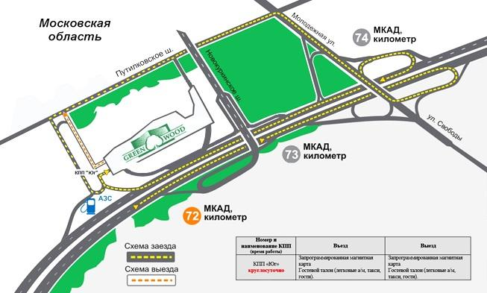

ПРОШИТО И ПРОНУМЕРОВАНО

___________ листов

Исп. _____________

ЛИСТ СОГЛАСОВАНИЯ
ИЗВЕЩЕНИЯ О ПРОВЕДЕНИИ АУКЦИОНА № АЗ-СП/17-941

Управление реализации
земельных прав _______________________ ___________________

Отдел финансово-экономической
деятельности и государственных
закупок _______________________ ___________________

Правовое управление _______________________ ___________________

Первый заместитель директора _______________________ ___________________

Директор _______________________ ___________________

СОГЛАСОВАНИЕ
ИЗВЕЩЕНИЯ О ПРОВЕДЕНИИ АУКЦИОНА

____________________________________________ ______________________________/

____________________________________________ ______________________________/

____________________________________________ ______________________________/

____________________________________________ ______________________________/

Исполнитель _______________________ __________________

Здесь и далее указано московское время.
За исключением случая привлечения Специализированной организации в качестве Организатора аукциона.
Не указывается в случае привлечения специализированной организации в качестве Организатора аукциона

